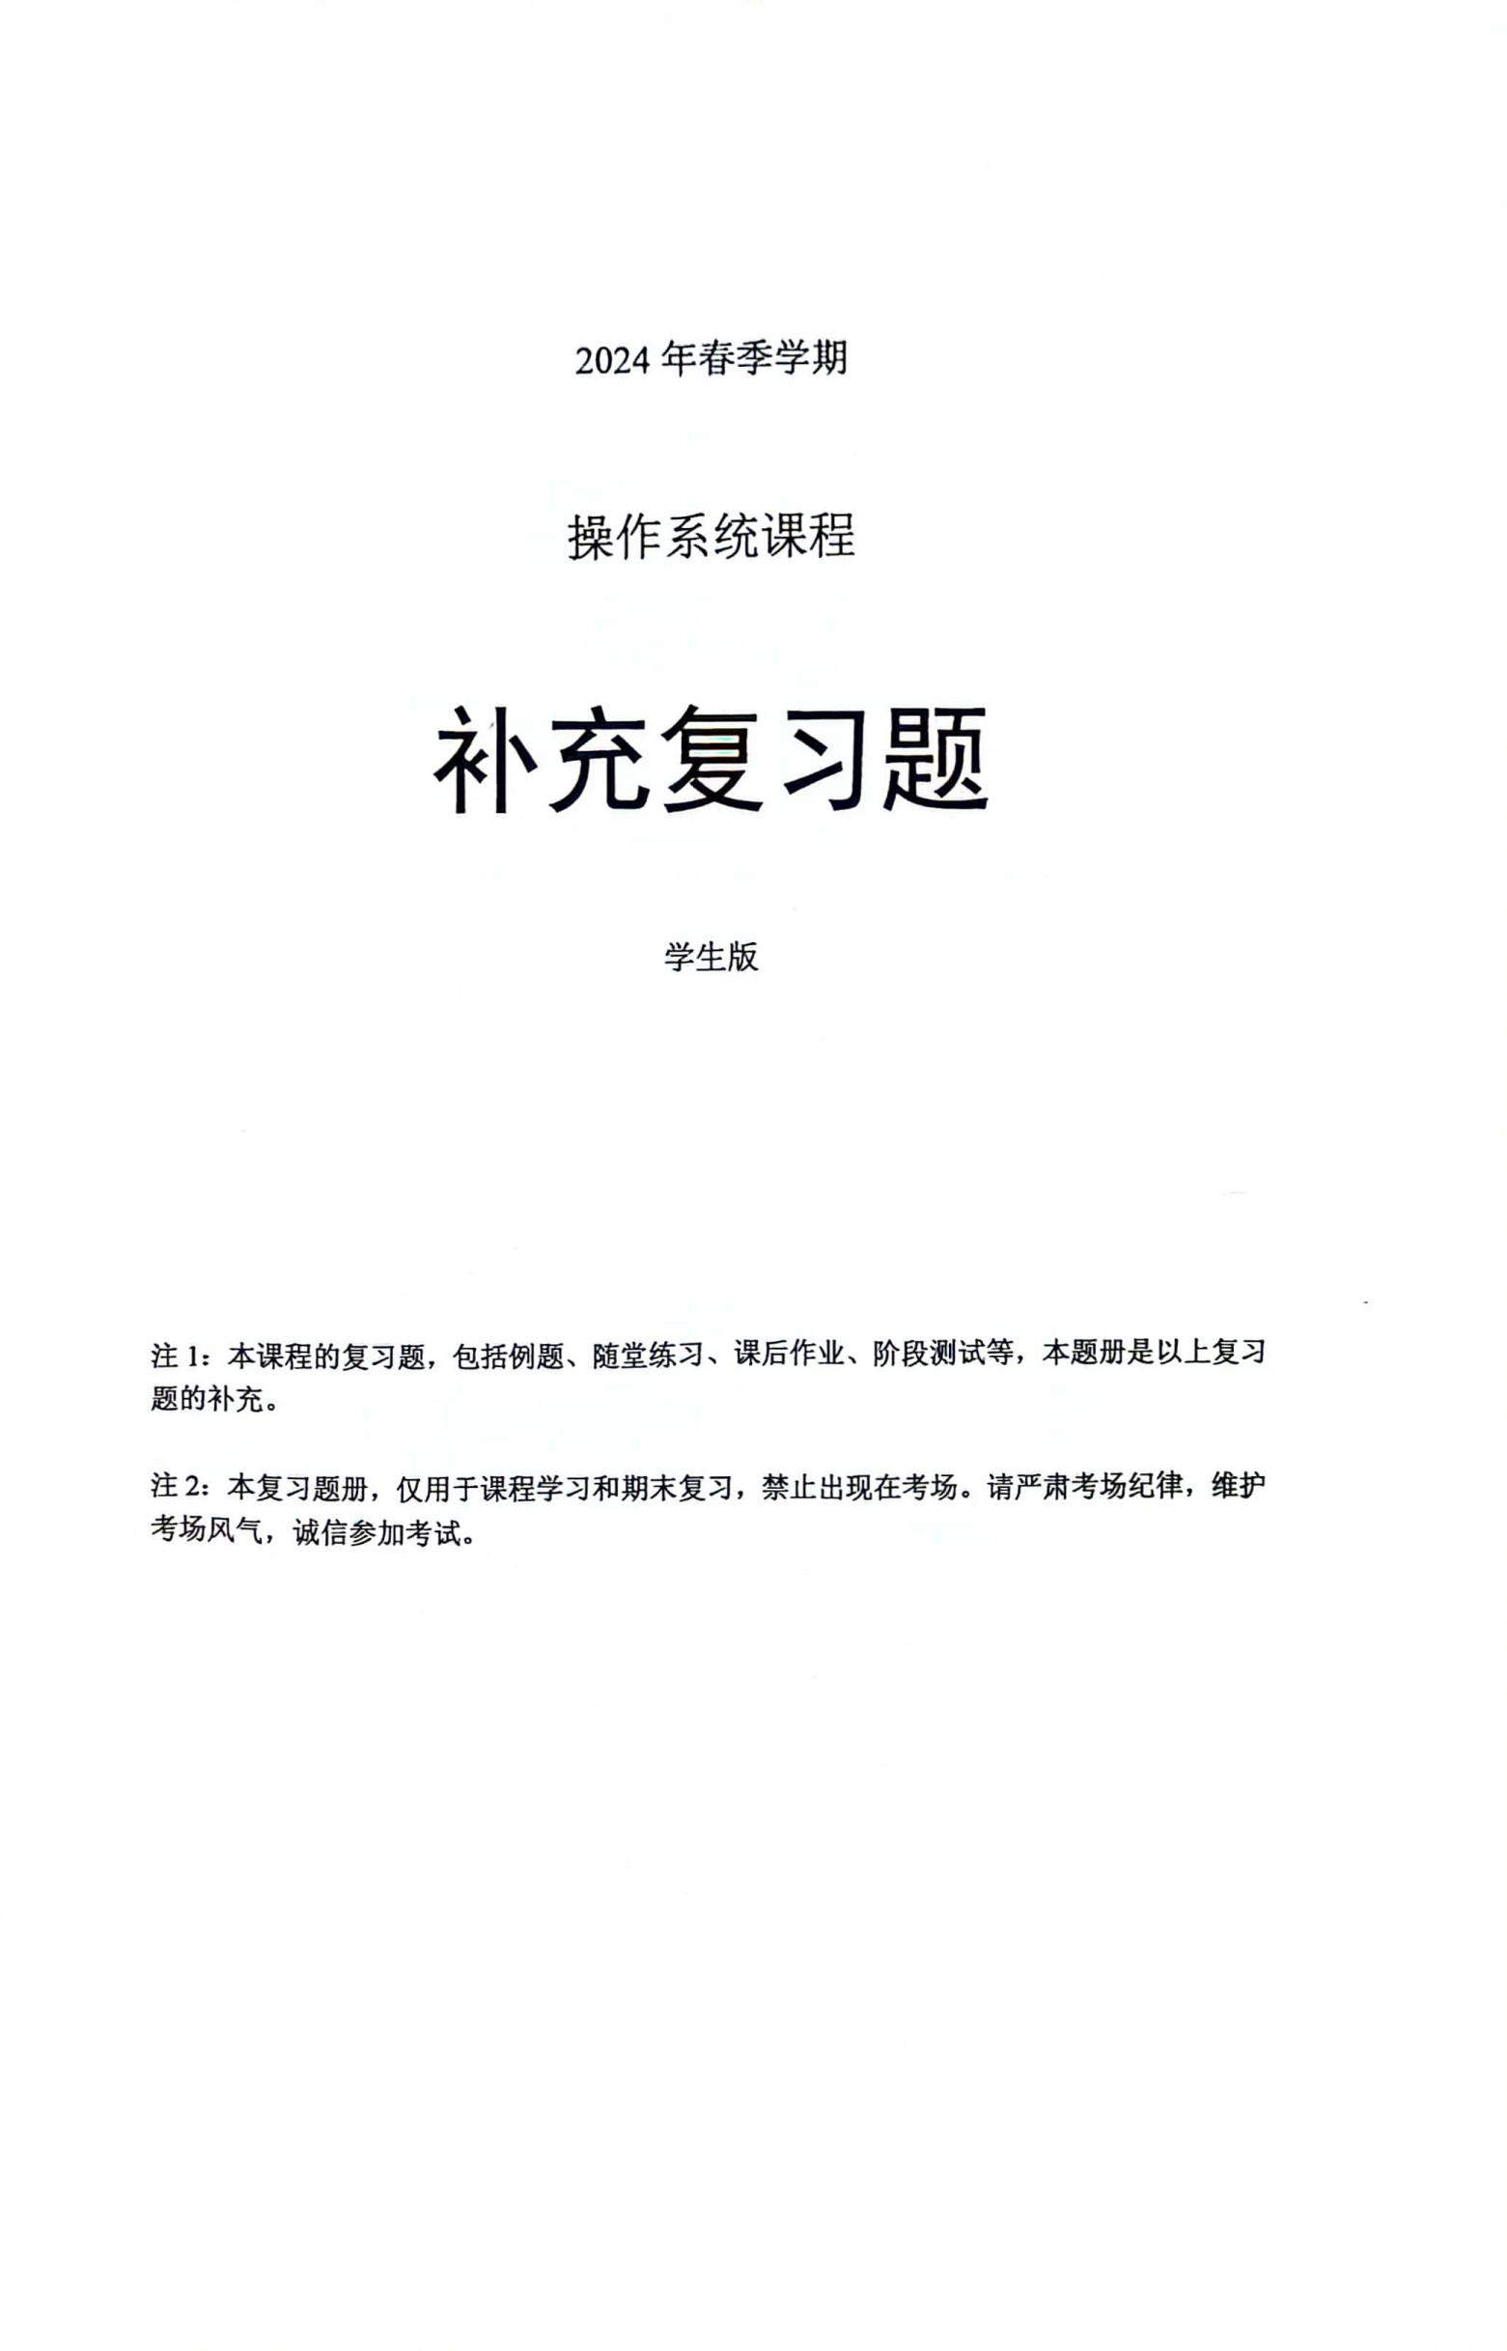

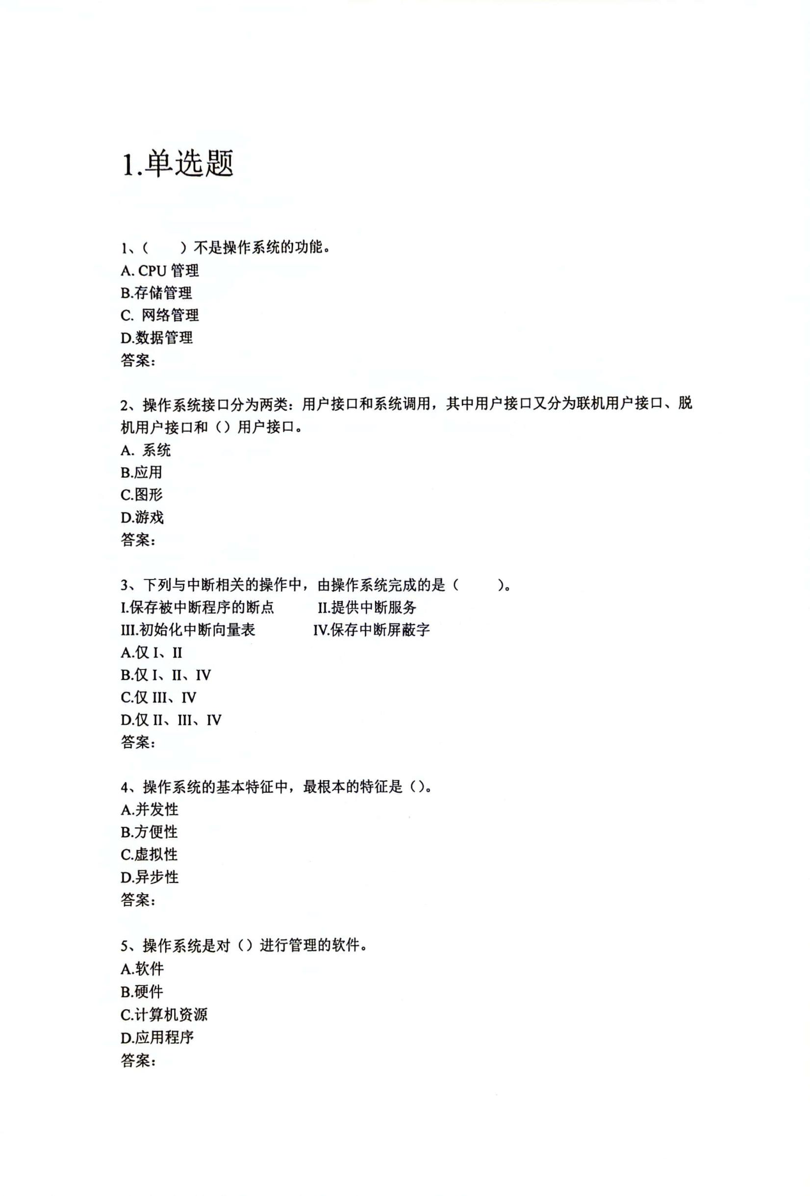

D

A

C

C

C

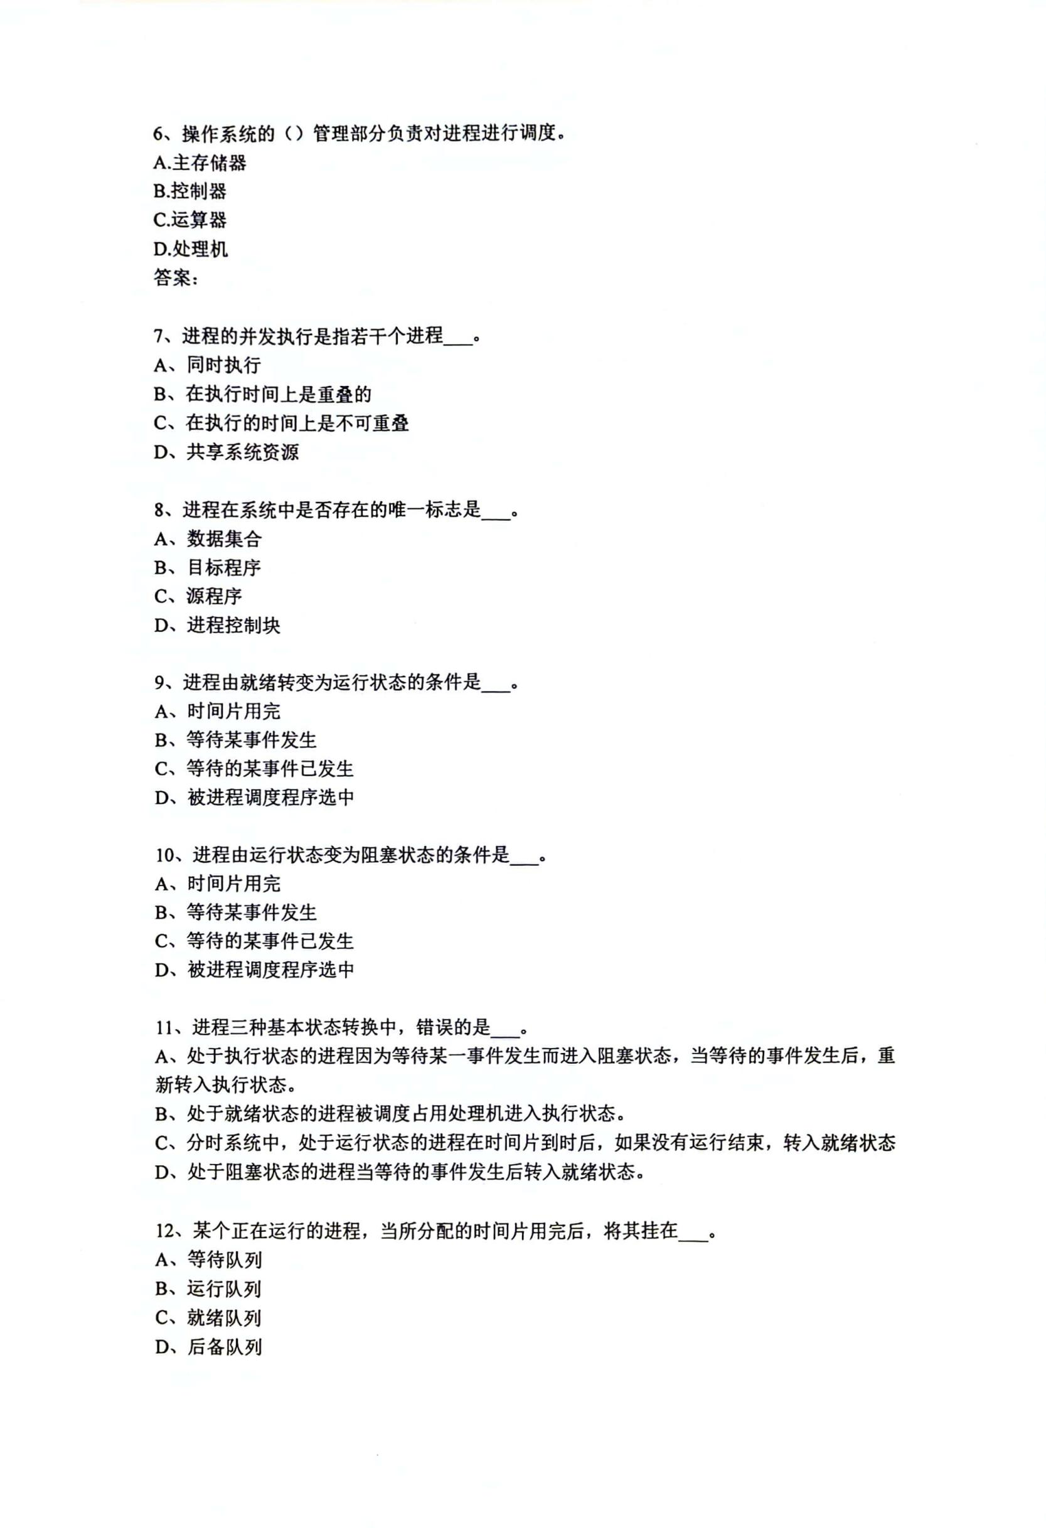

C

A

B

D

D

B

D

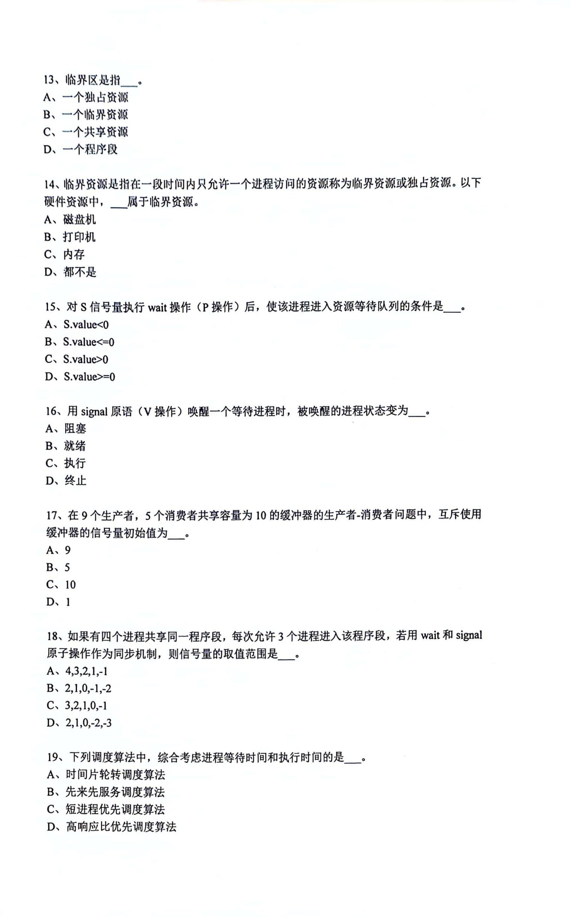

D

C

D

B

A

B

D

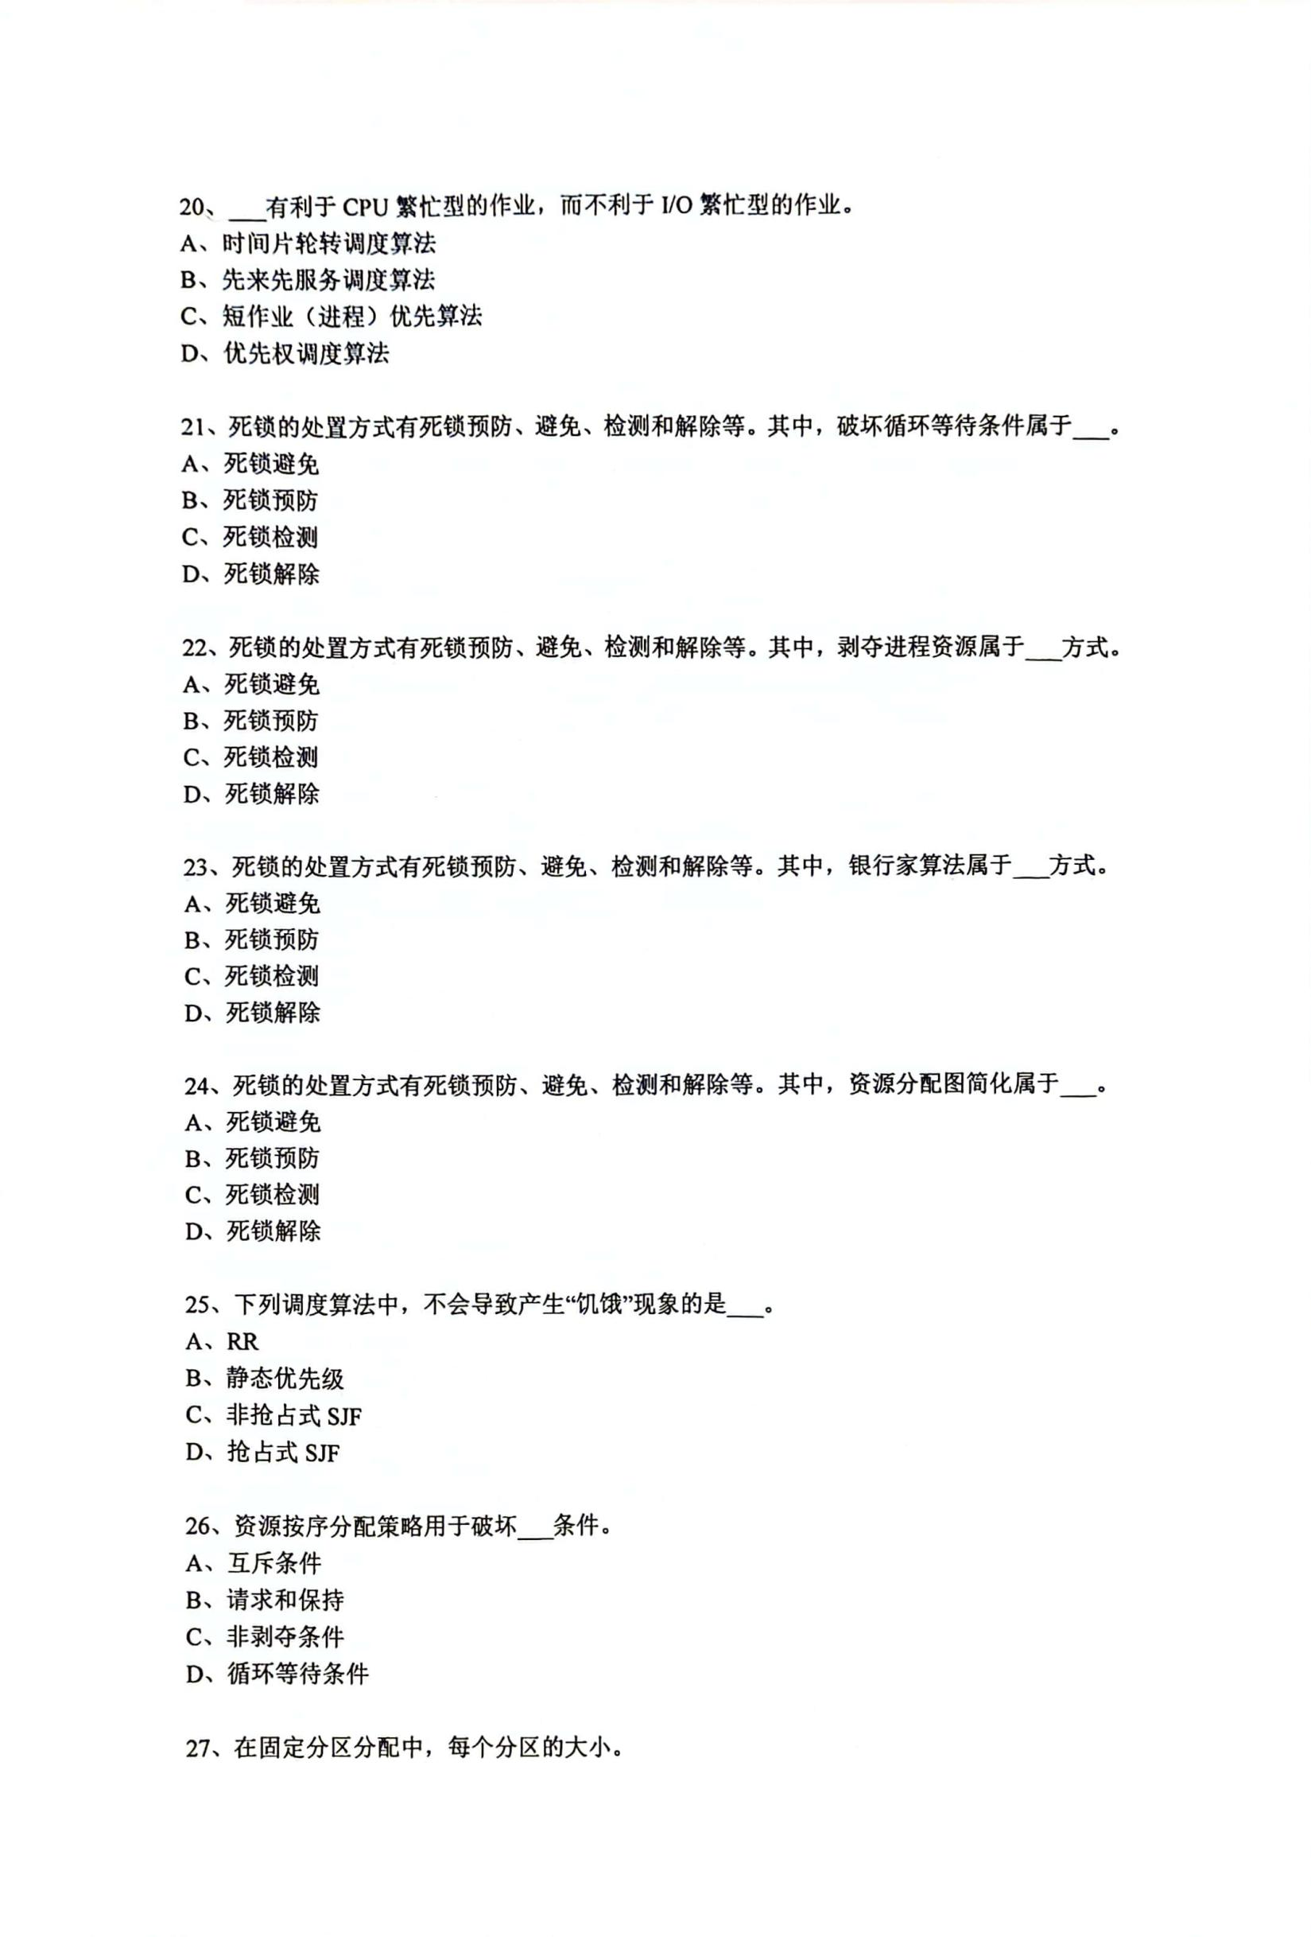

D

C

A

C

A

D

B

B

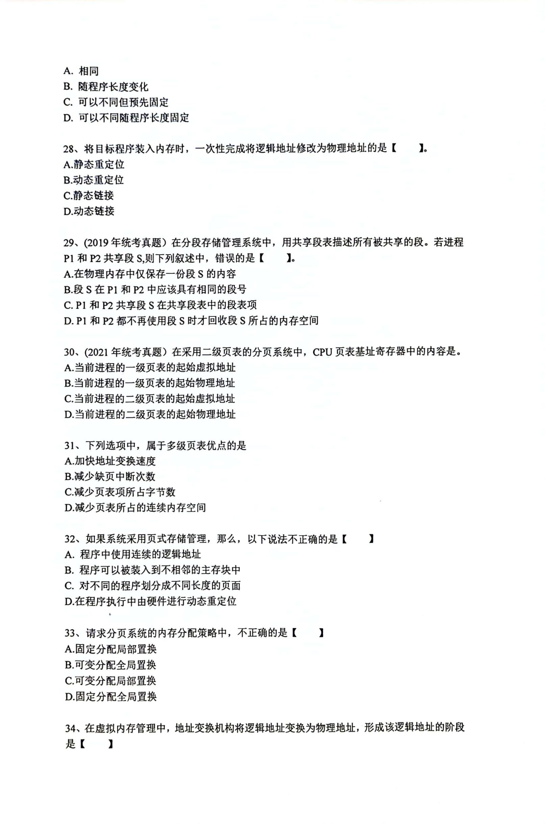

C

D

C

D

B

B

A

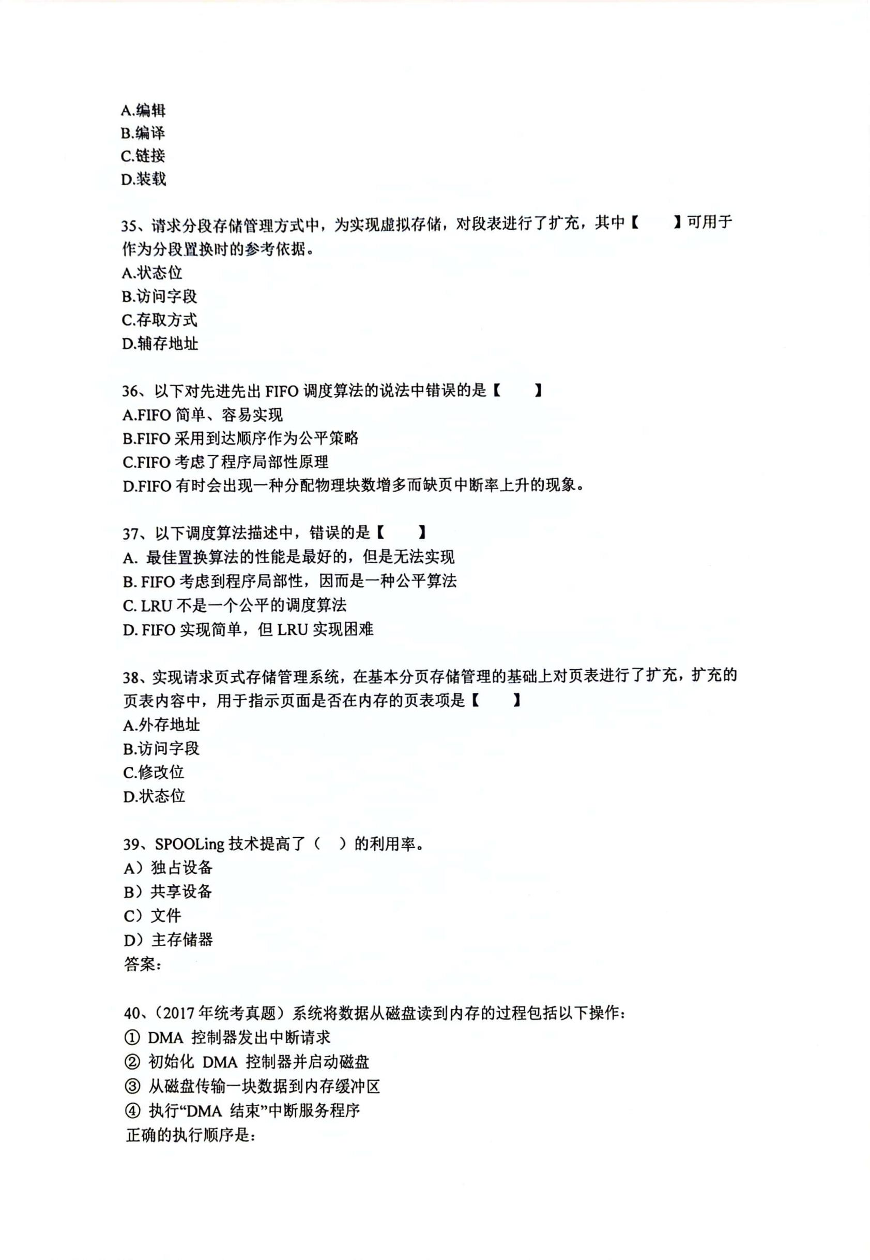

D

A

B

C

B

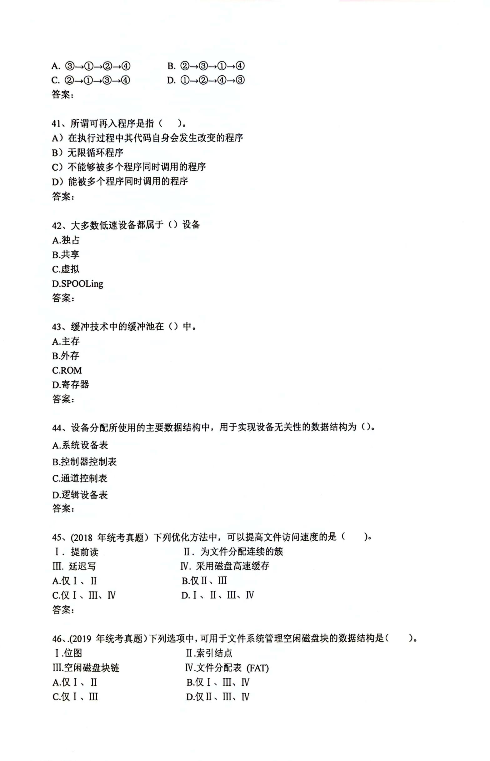

B



D



D



A

A

D

B

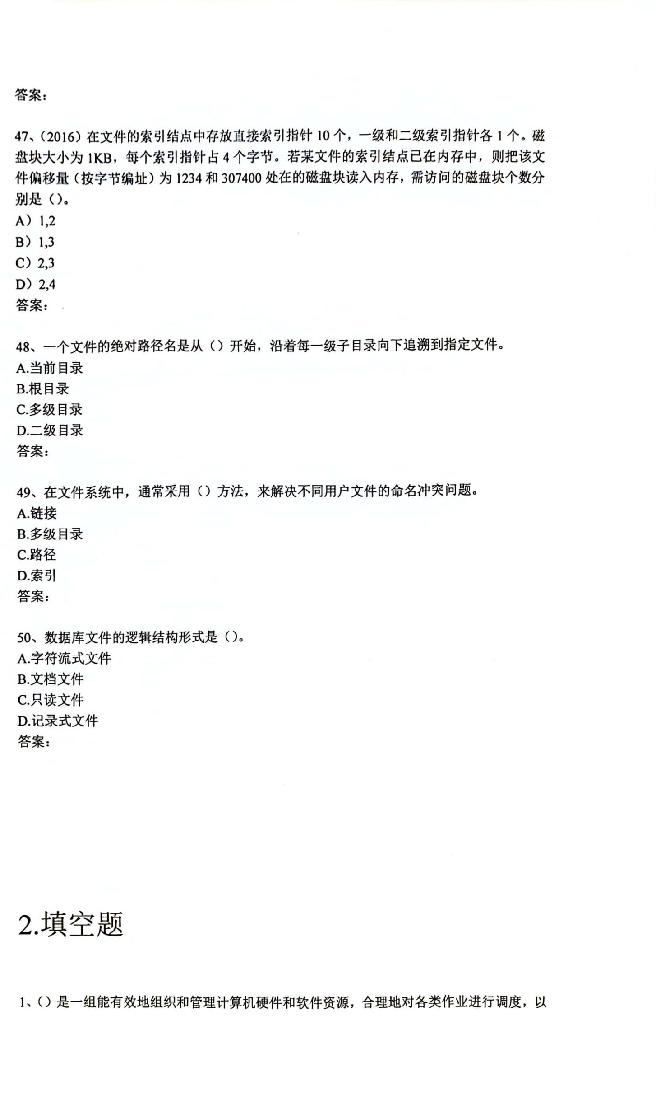

操作系统

D



B



B



B



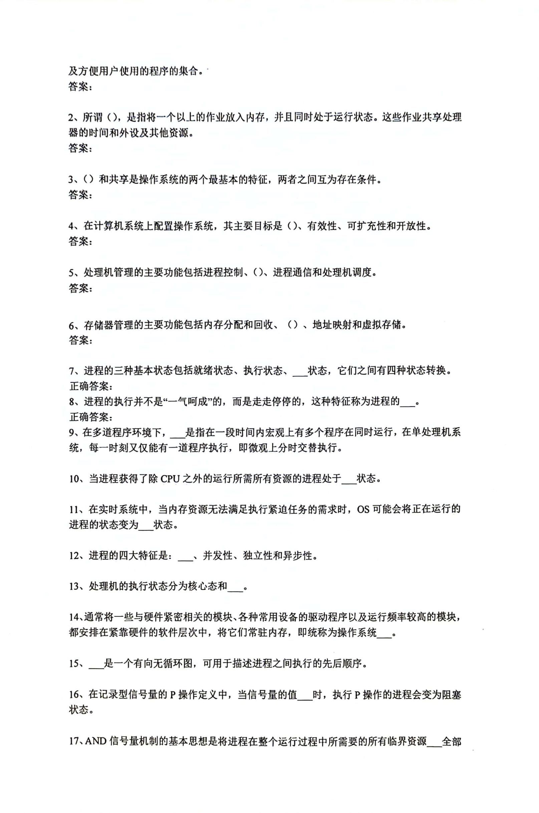

多道程序设计

一次性

小于0

前驱图

存储保护

阻塞

就绪

内核

用户态

动态性

静止就绪

异步性

并发性

进程同步

并发

方便性

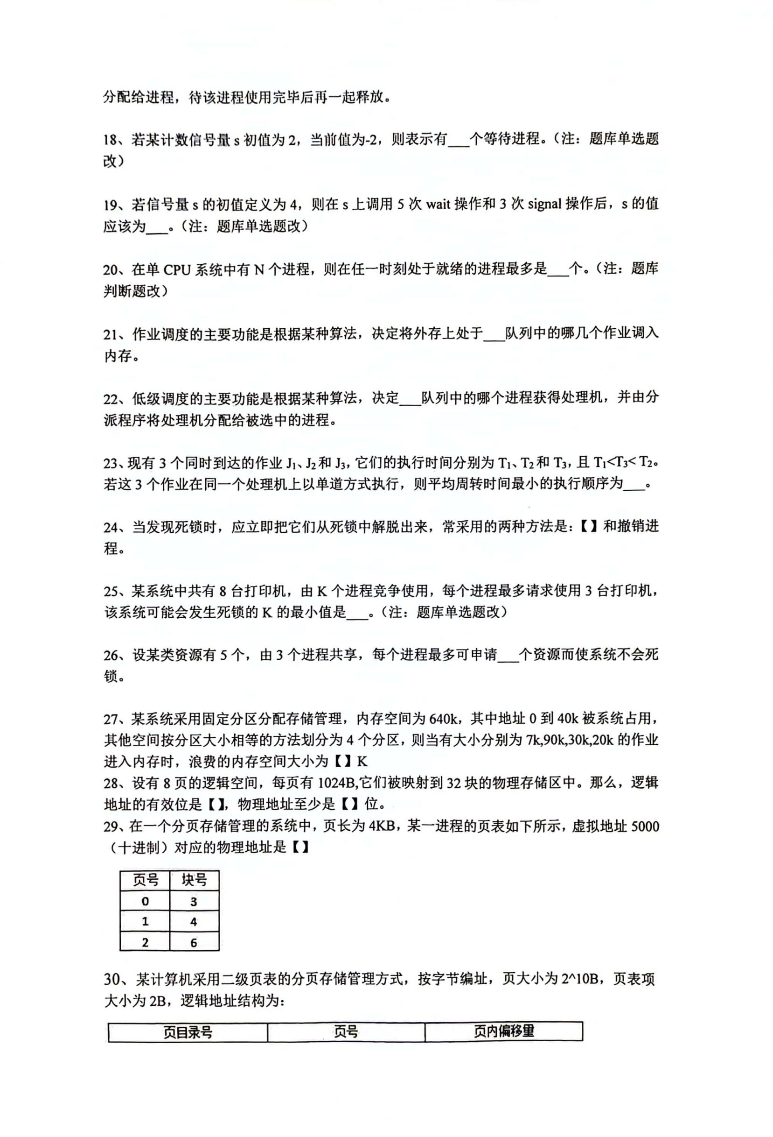

5000=4096+904

4*4KB+904=17288

17288

13 15

600-(7+90+30+20)=453

2

4

剥夺资源

J1-J3-J2

就绪

后备

N-1

2

2

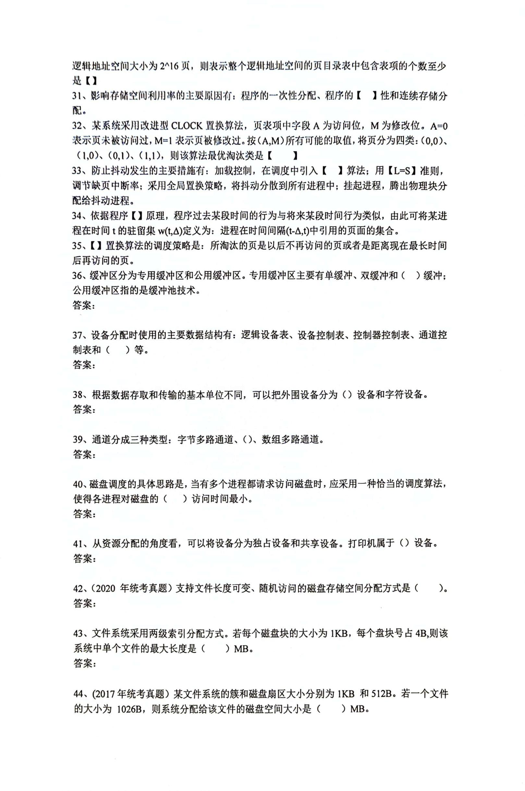

驻留

128

2^10B/2B=2^9 2^16/2^9=128

B

256*256*1KB=64MB

索引分配

独占

平均

数组选择通道

块

系统设备表

环形

最佳/OPT/Belay/理想

局部性

驻留集

(0,0)

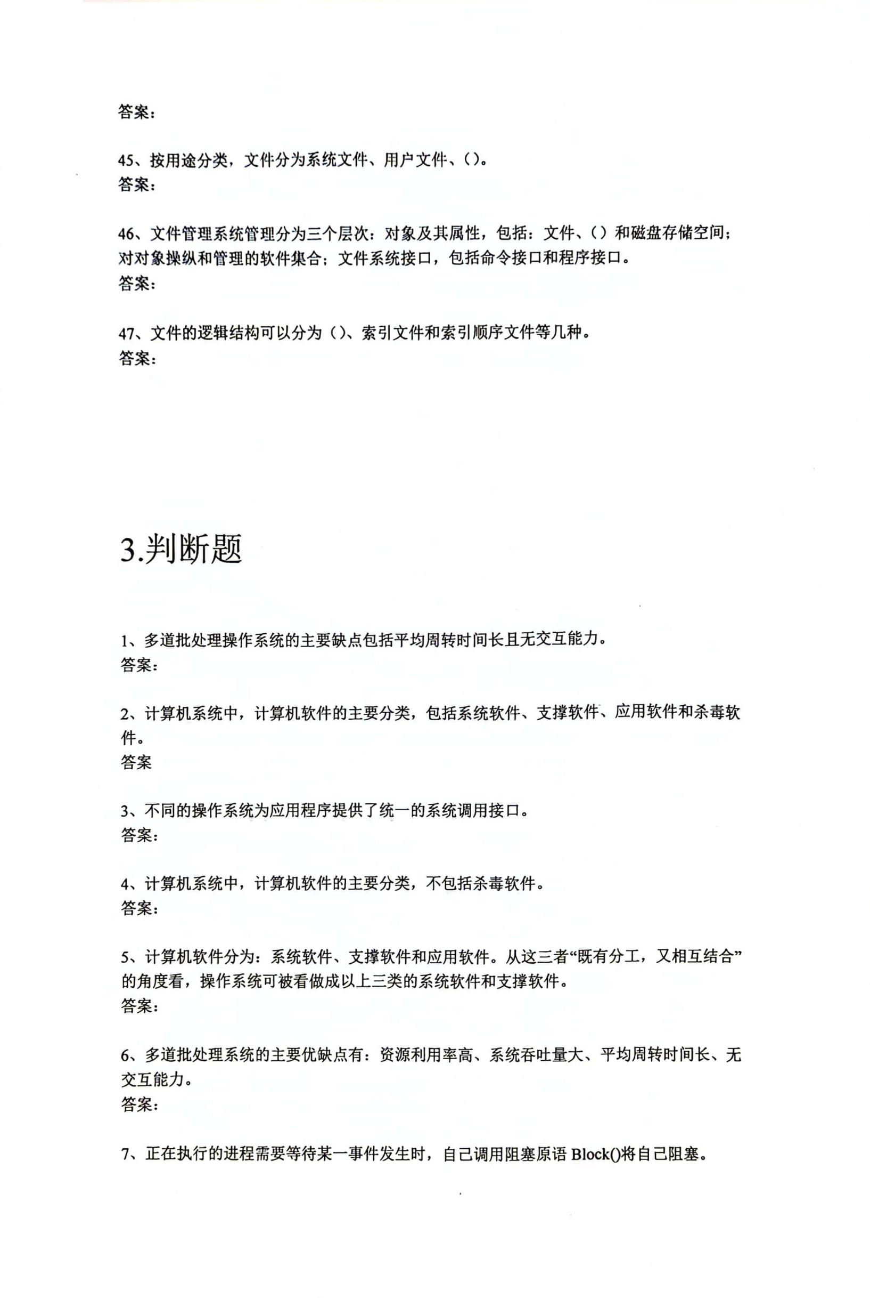

正确

正确

正确

正确

不同的

错误

错误

正确

顺序文件

目录

库文件

2048B

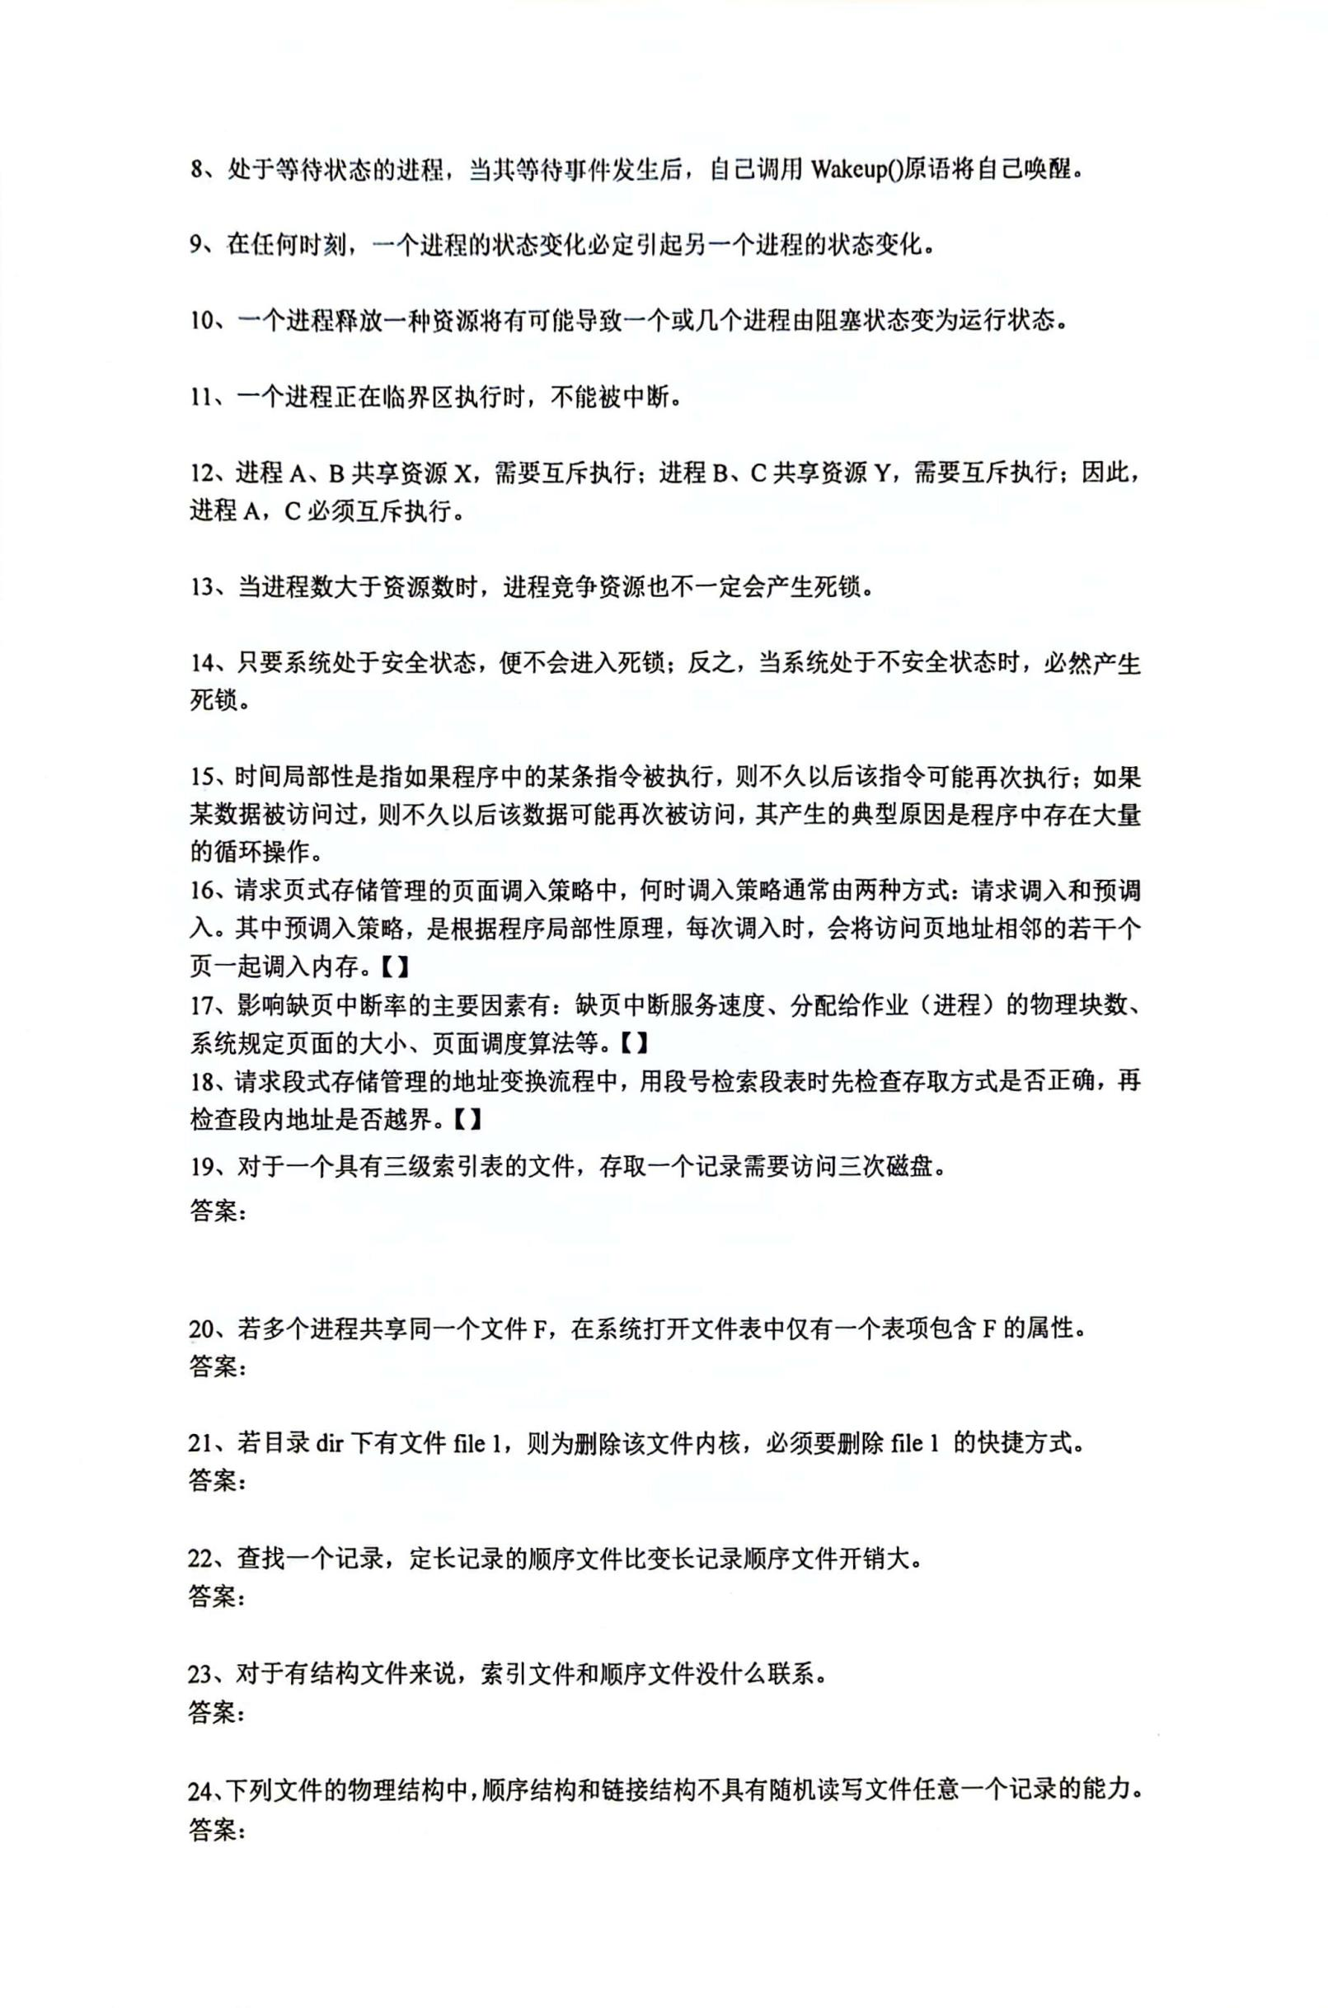

错误

错误

正确

错误

小

错误

错误

正确

四

错误

错误

错误

正确

正确

错误

正确

错误

错误

就绪

错误

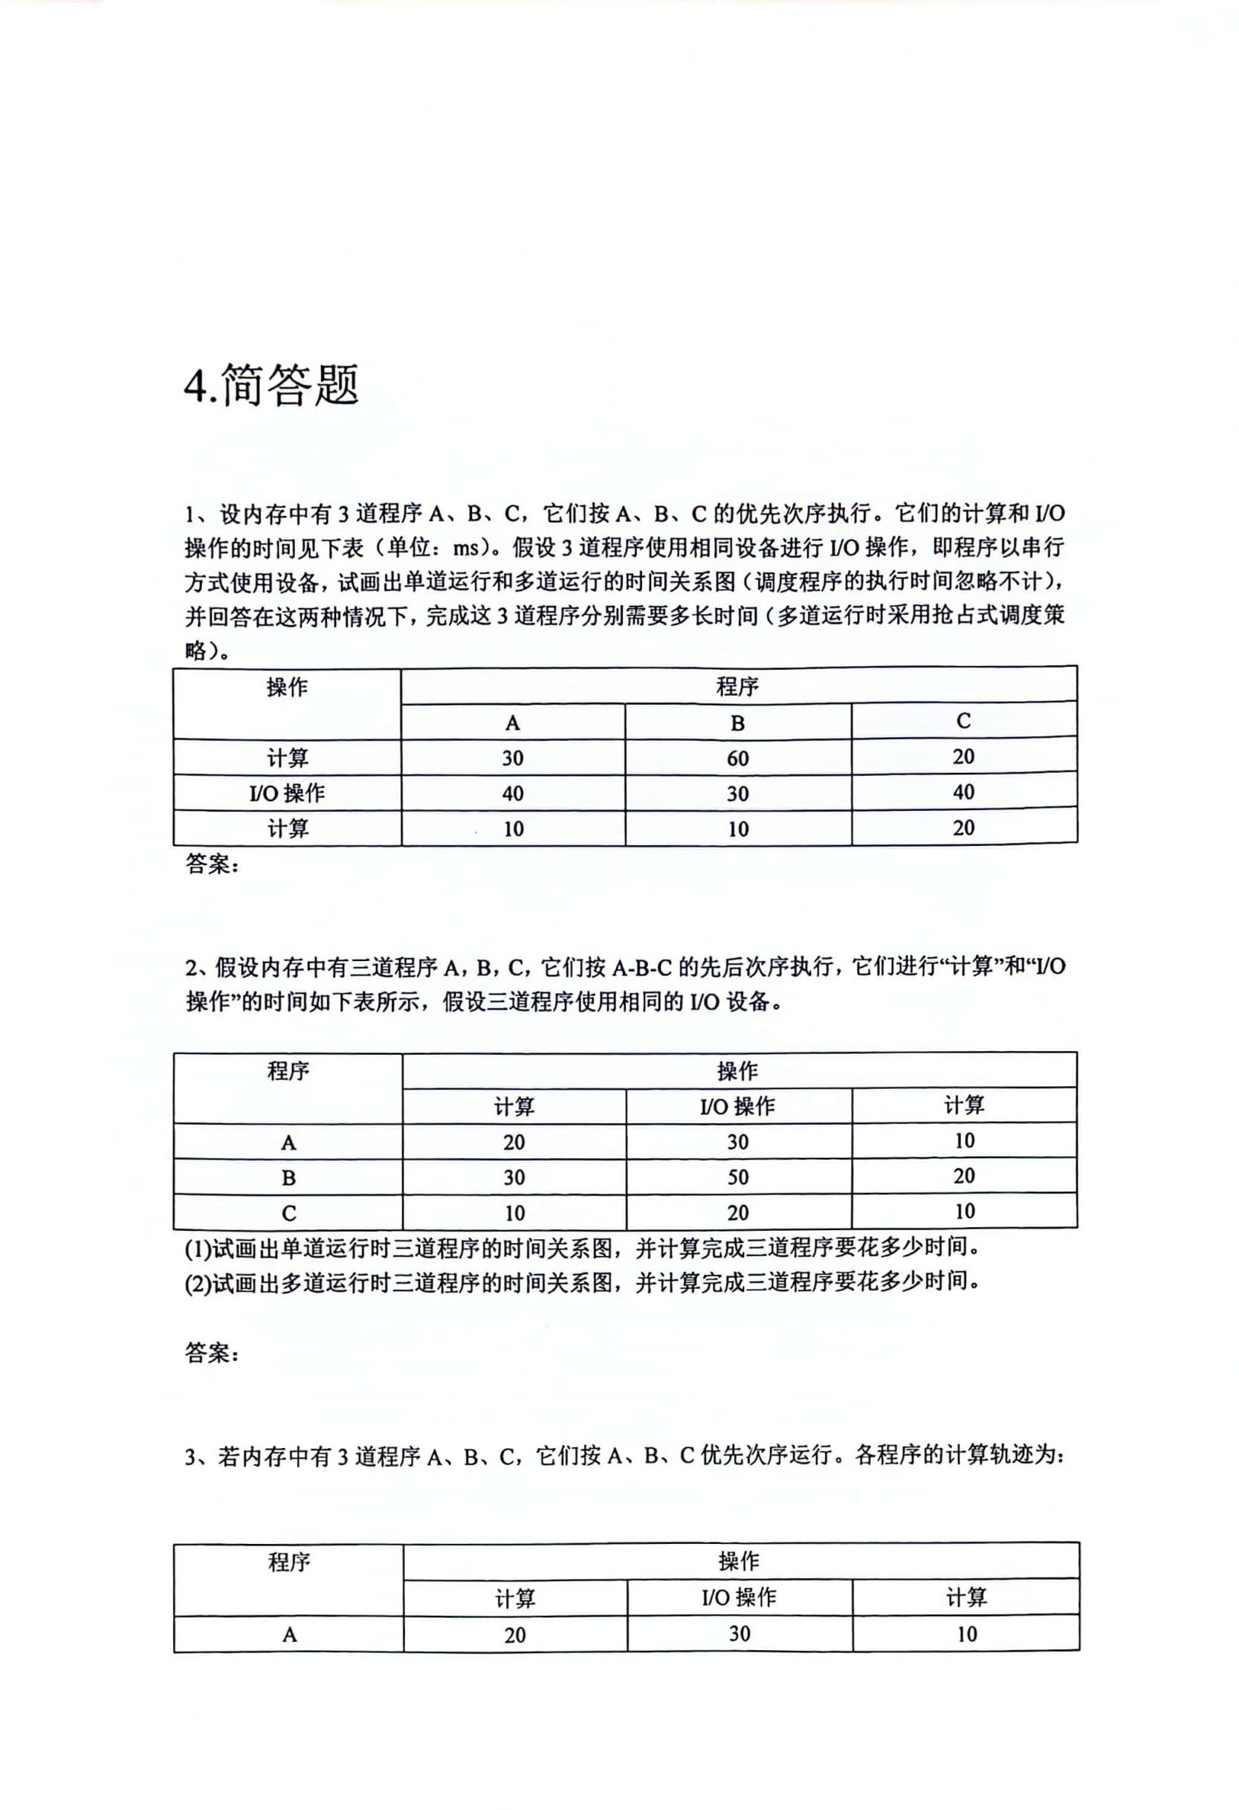

(1)200ms

(2)130ms

单道：260ms

多道：190ms

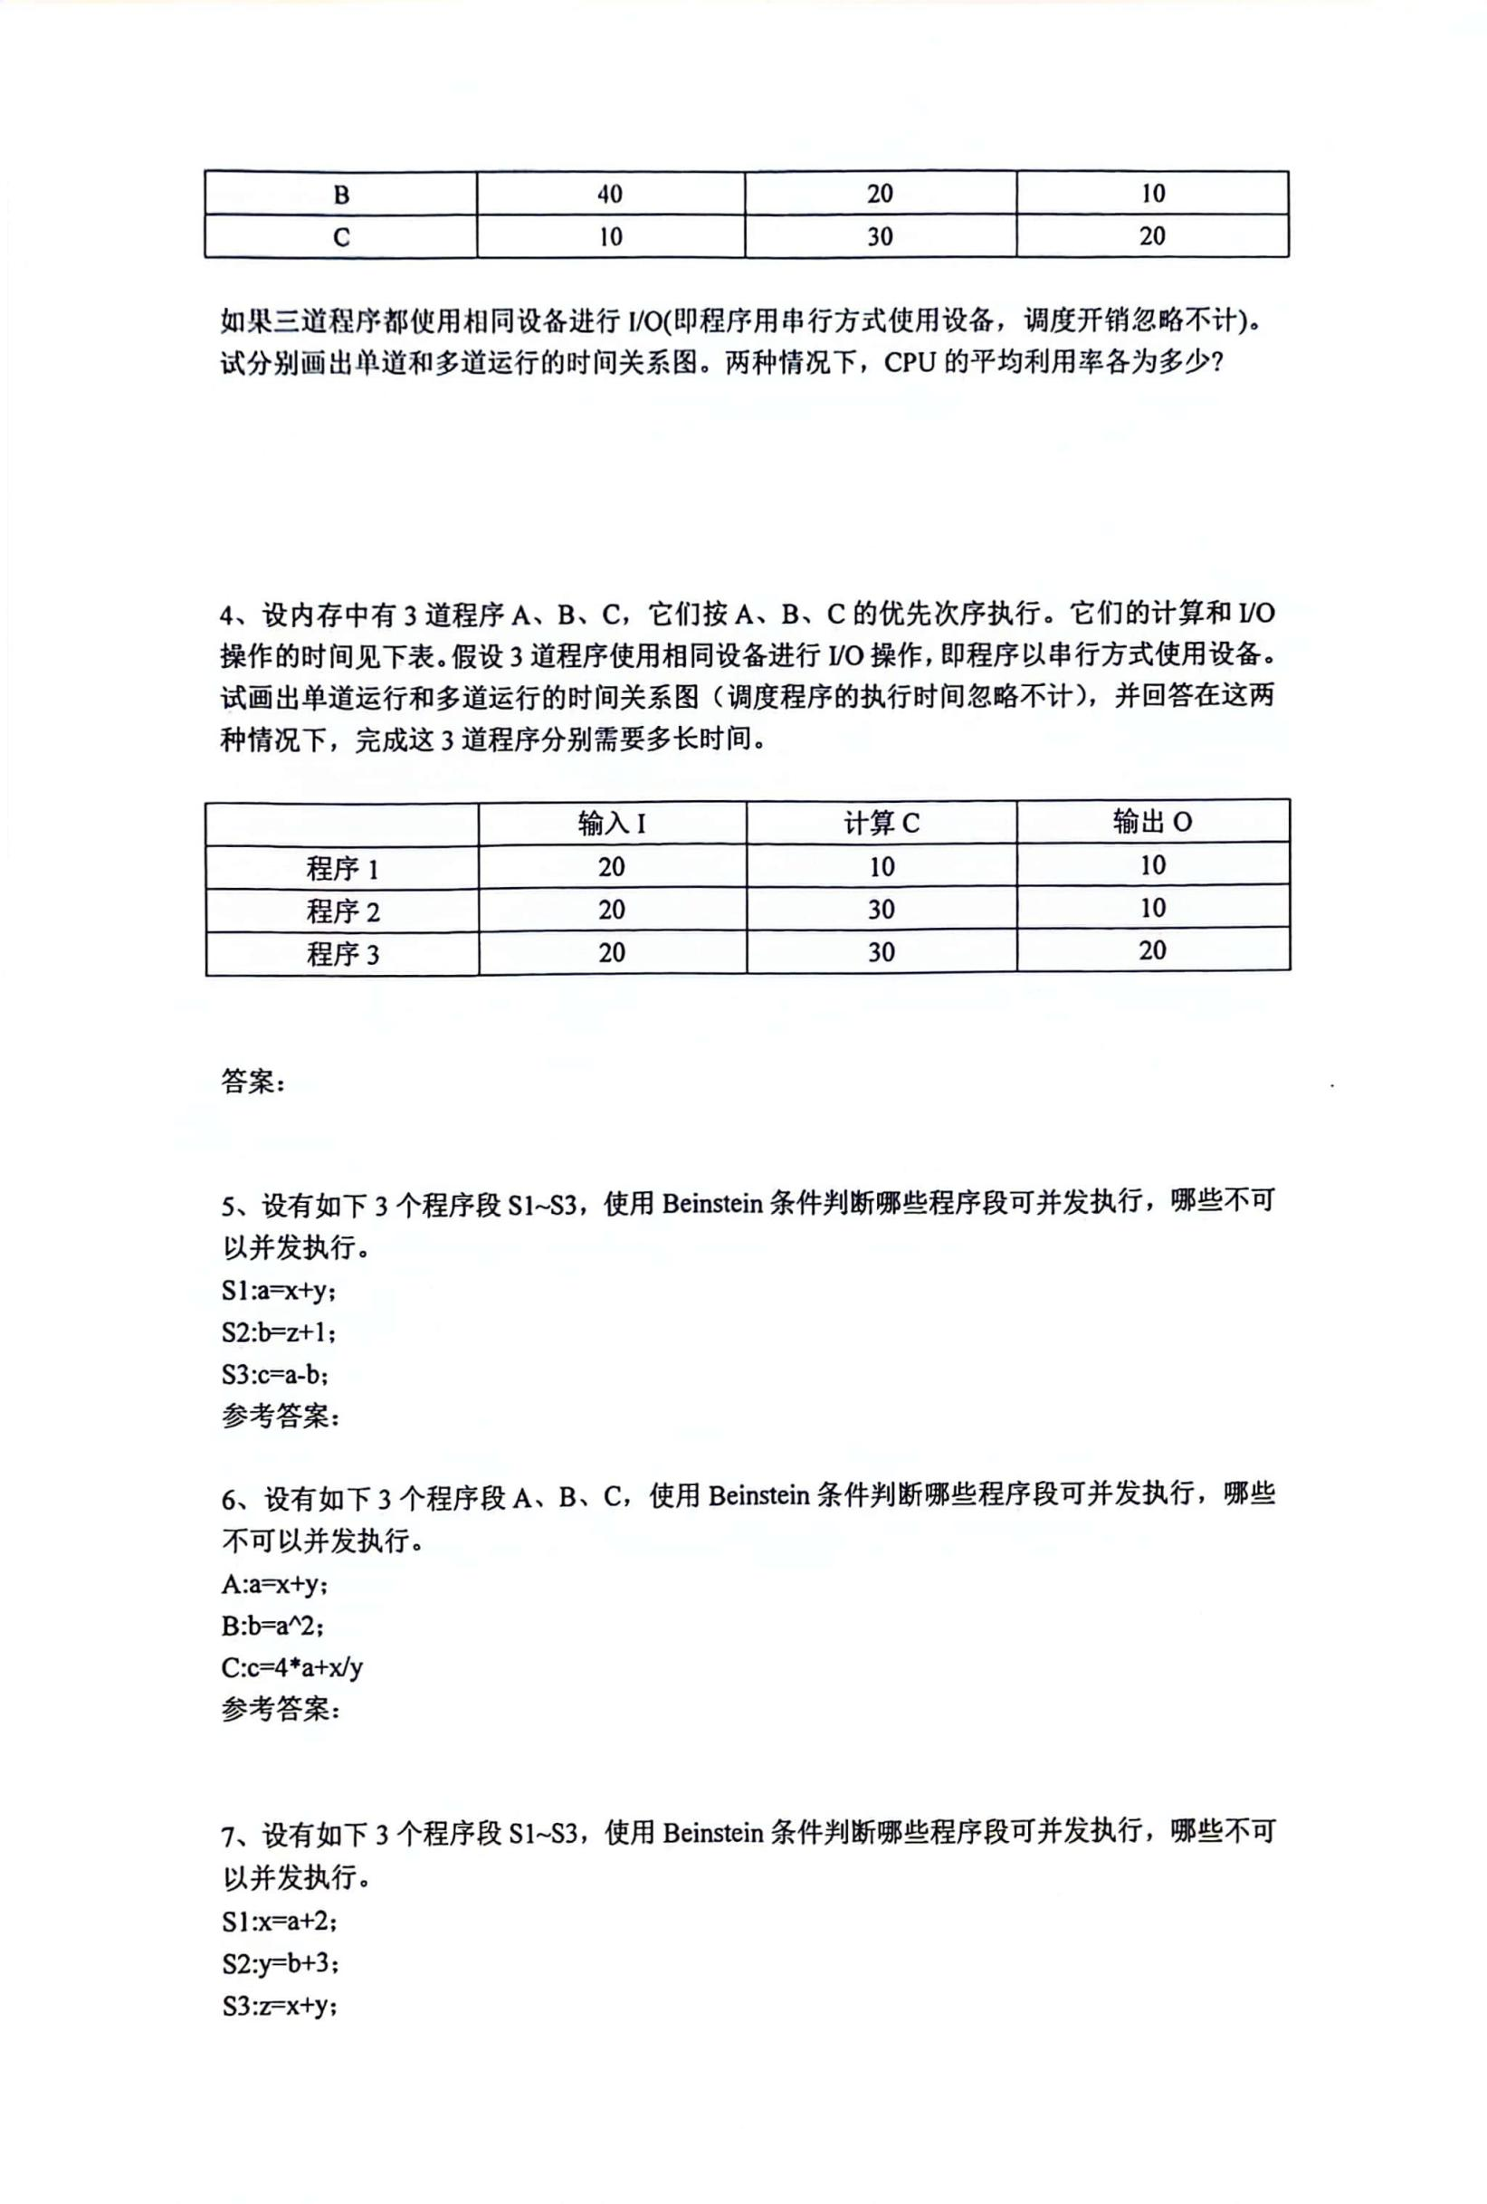

(1)170ms

(2)120ms

(1)190ms 57.9%

(2)140ms 78.6%

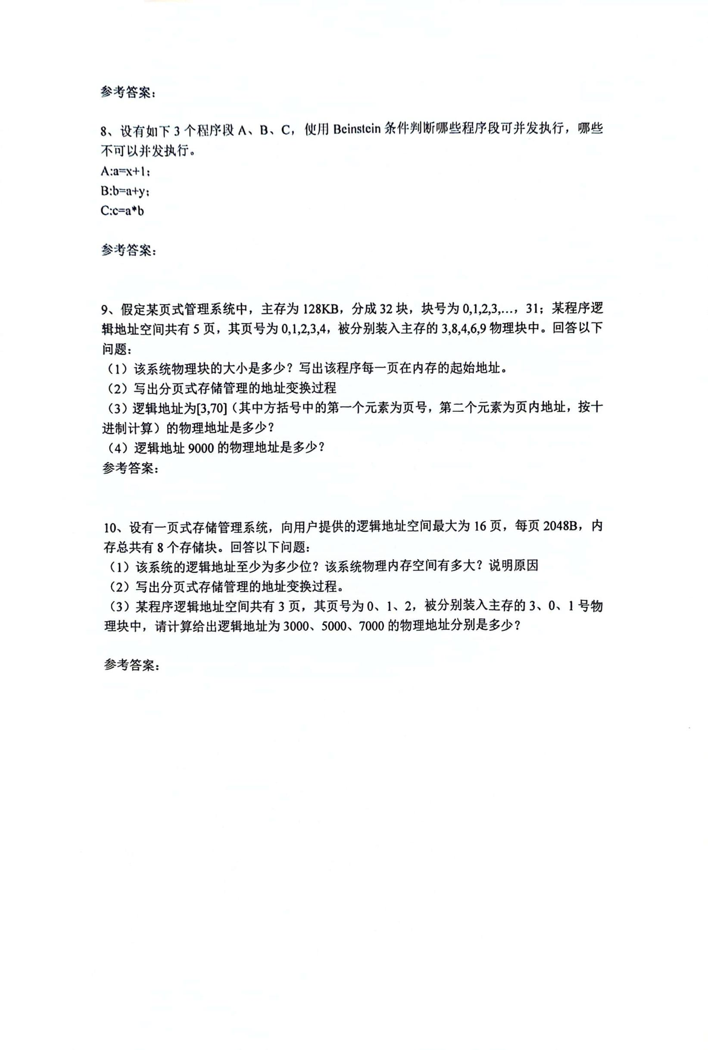

1. 逻辑地址至少为15位=4+11，内存空间有16KB=2048B*8
2. 根据逻辑地址结构，计算页号和页内地址，根据页号查页表，得到块号，依据：物理地址=块号*块长+页内地址，完成物理地址。
3. 3000： 3*2048+992 = 6736

5000: 0*2048+952 = 4088

7000: 越界

(1)128KB/32=4KB

第0页:3*4KB=12KB

第1页:8*4KB=32KB

1. 根据逻辑地址结构，计算页号和页内地址，根据页号查页表，得到块号，依据：物理地址=块号*块长+页内地址，完成物理地址。
2. 24646
3. 16384+808=17192

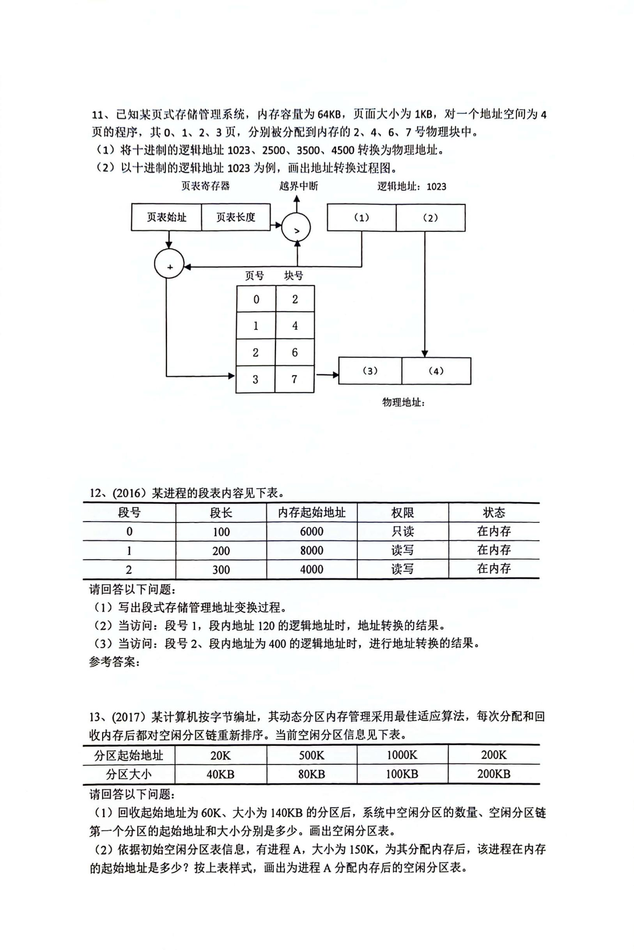

1. 空闲分区的数量：3(20~400,500~580,1000~1100)

空闲分区链的第一个分区的起始地址：500K  
大小：80KB  
(2)起始地址：200K

|  |  |  |  |  |
| --- | --- | --- | --- | --- |
| 分区起始地址 | 20K | 350K | 500K | 1000K |
| 分区大小 | 40K | 50K | 80K | 100K |

1. 根据逻辑地址结构，计算页号和页内地址，根据页号查页表，得到块号，依据：物理地址=块号*块长+页内地址，完成物理地址。
2. 8000+120=8120
3. 越界

(1)

1023:1023/1k = 0

1023%1k = 1023

因此页号为0，页内地址为1023，对应物理块号为2，故物理地址为2*1K+1023=3071

2500:6596

3500:7596

4500:越界

(2)

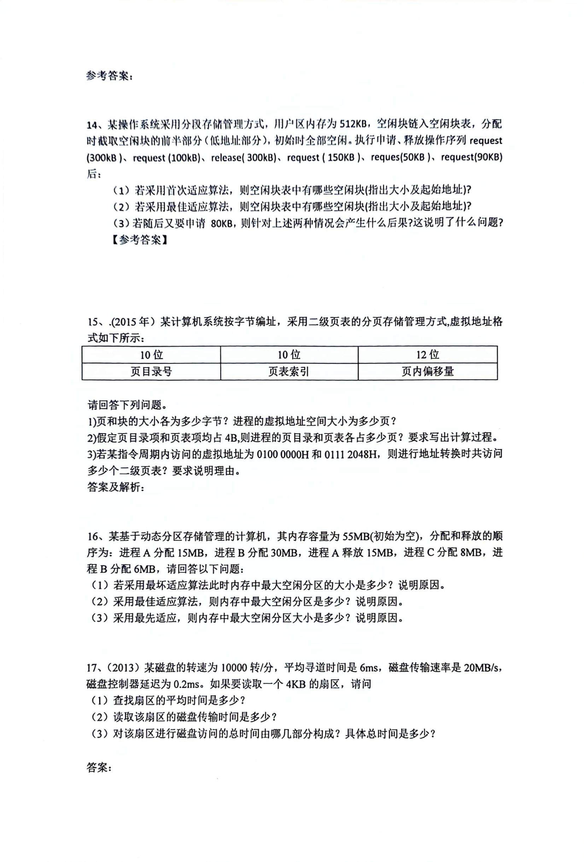

(1)10000转/分=6ms/周，则平均查找扇区的时间为3ms

1. 读取4KB扇区的时间为4KB/(20MB/s)=0.2ms
2. 由寻道时间、旋转时间和传输时间构成。

具体总时间=平均查找扇区时间+平均寻道时间+4KB读取时间+磁盘控制器延迟时间

6ms+3ms+0.2ms+0.2ms=9.4ms

(1)7M

(2)9M

(3)10M

1. 页和页框均为4KB。

2^32/2^12=2^20页

1. (2^10*4)/2^12(页目录所占页数)+(2^20*4)/2^12(页表所占页数)=1025页
2. 1个
3. 2个空闲块：1:(290K~290K+10KB) 2:(400K~400K+112KB)
4. 2个空闲块：1:(240K~240K+60KB) 2:(450K~450K+62KB)
5. 首次适应算法：最佳适应算法：没有足够大的空闲分区以供分配。说明最佳适应算法优先分配了

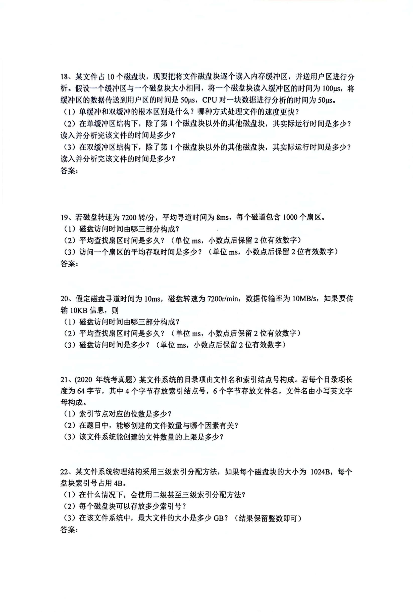

1. 当文件特别大，其索引块太多时，单级索引分配方式效率低
2. 1024B/4B=256个
3. 256*256*256*1024B=16GB

(1)4*8=32位

1. 索引结点的个数
2. 2^32个

(1)

(2)4.17ms

(3)15.17ms

1. 寻道时间，旋转延迟时间，传输时间
2. 7200转/分=8.33ms/周，则平均查找扇区的时间为4.17ms
3. 8ms+4.17ms+0.01ms=12.18ms（0.01ms=8.33ms/1000)

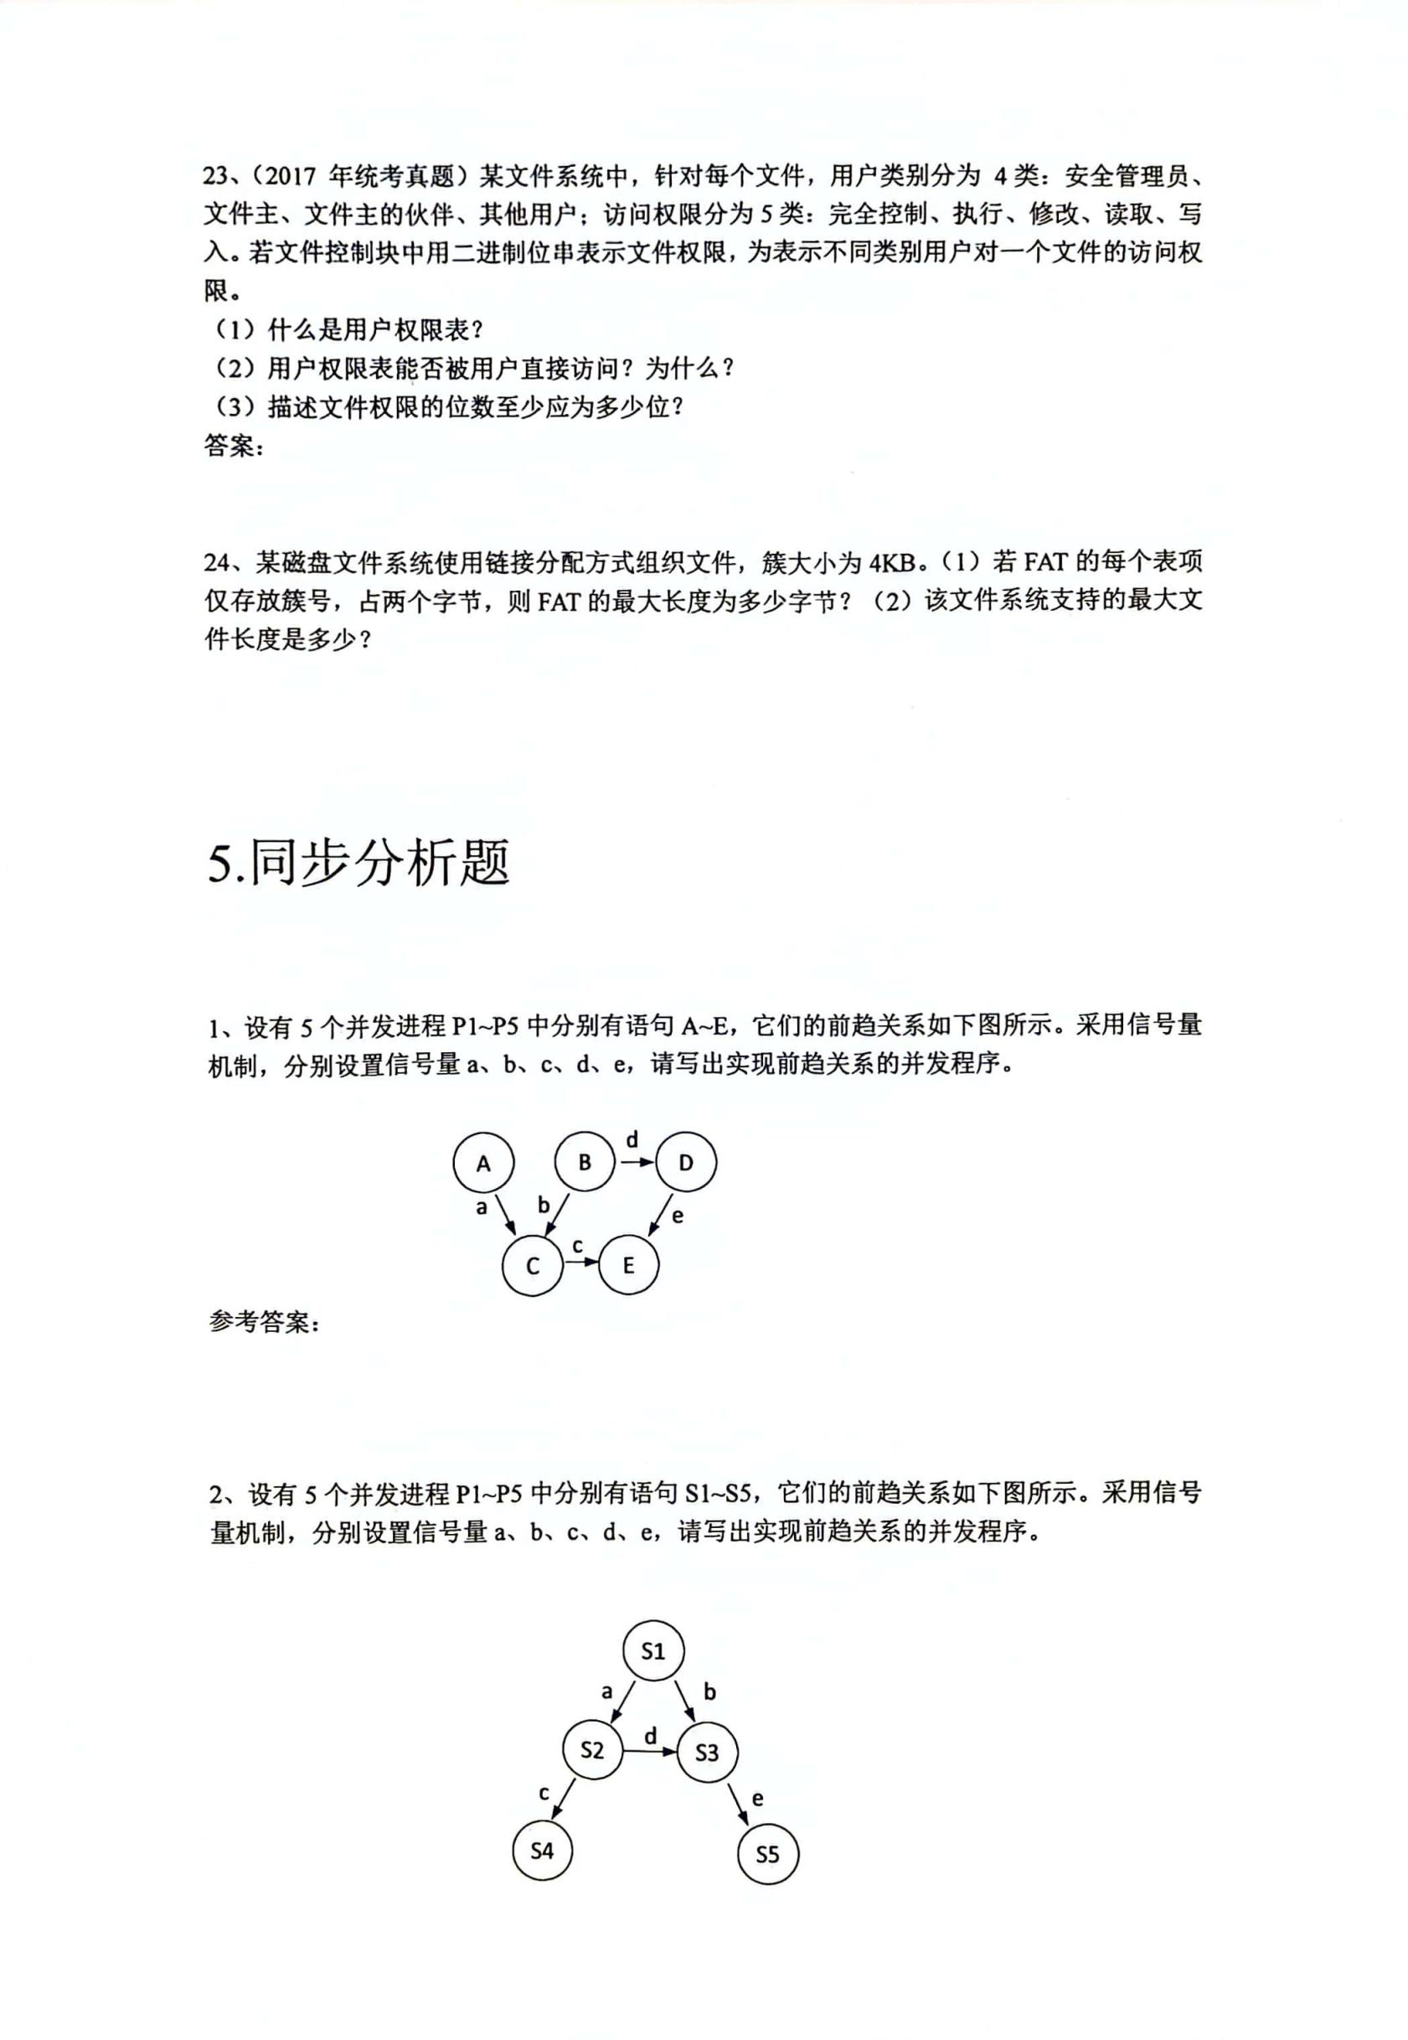

main(){  
 semaphore a,b,c,d,e;

a.Value=b.value=c.value=d.value=e.value=0

cobegin

P1();P2();P3();P4();P5();

coend}

P1(){A;V(a)}

……

(1)216*2B=128KB

(2)216*4KB=256MB

1. 用户权限表
2. 不能。保证安全性
3. 20

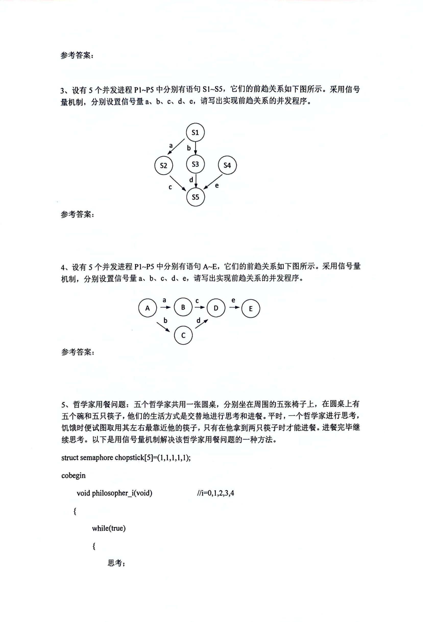

struct semaphore count=4;

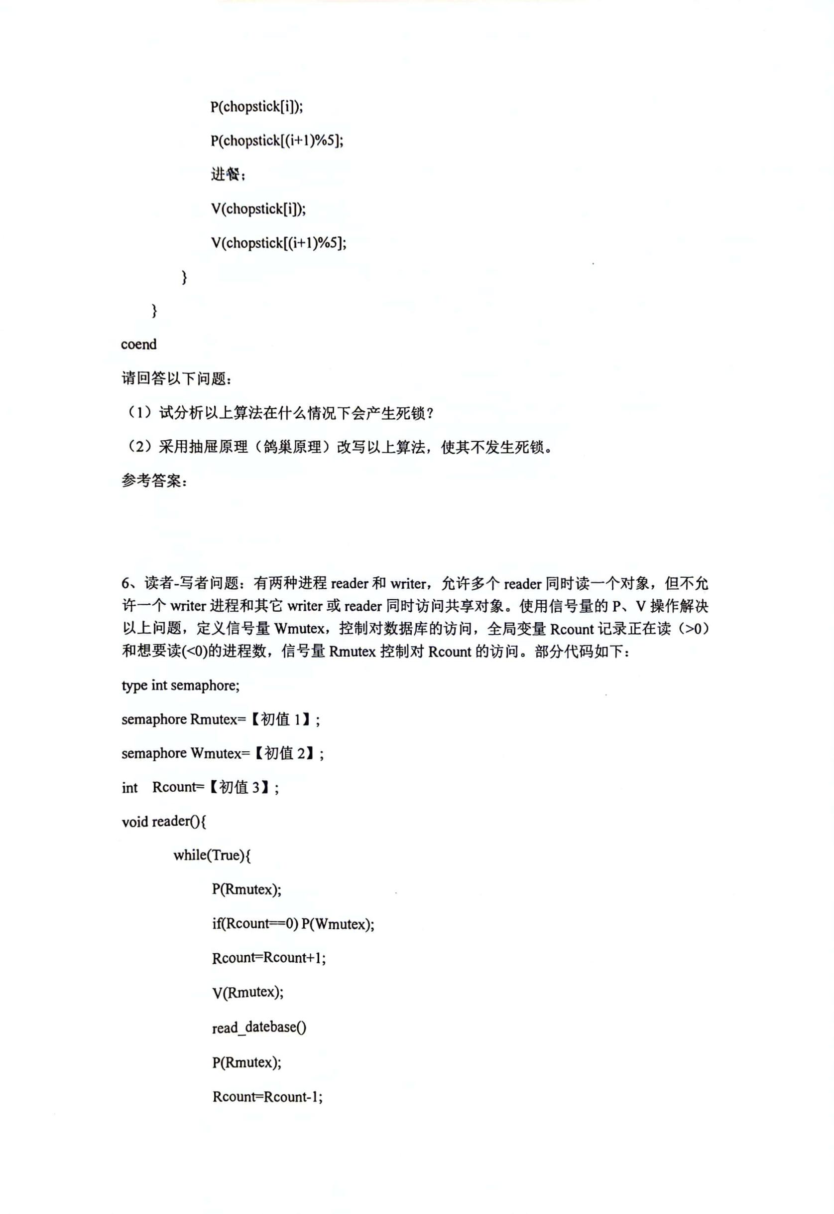

P(count);

1. 每个人都先拿左边的筷子，再右边的筷子的时候被阻塞，发生死锁。

V(count);

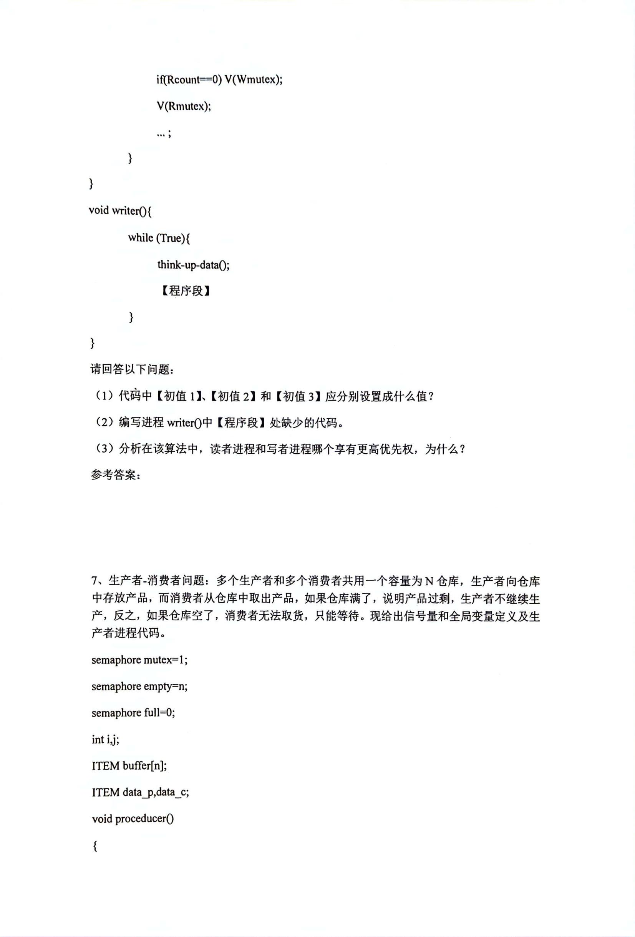

P(Wmutex);

Writer-database();写数据对象

V(Wmutex);

(1)1,1,0

(2)

(3)读者进程享有更高的优先权。读者读的时候写者只能等待。

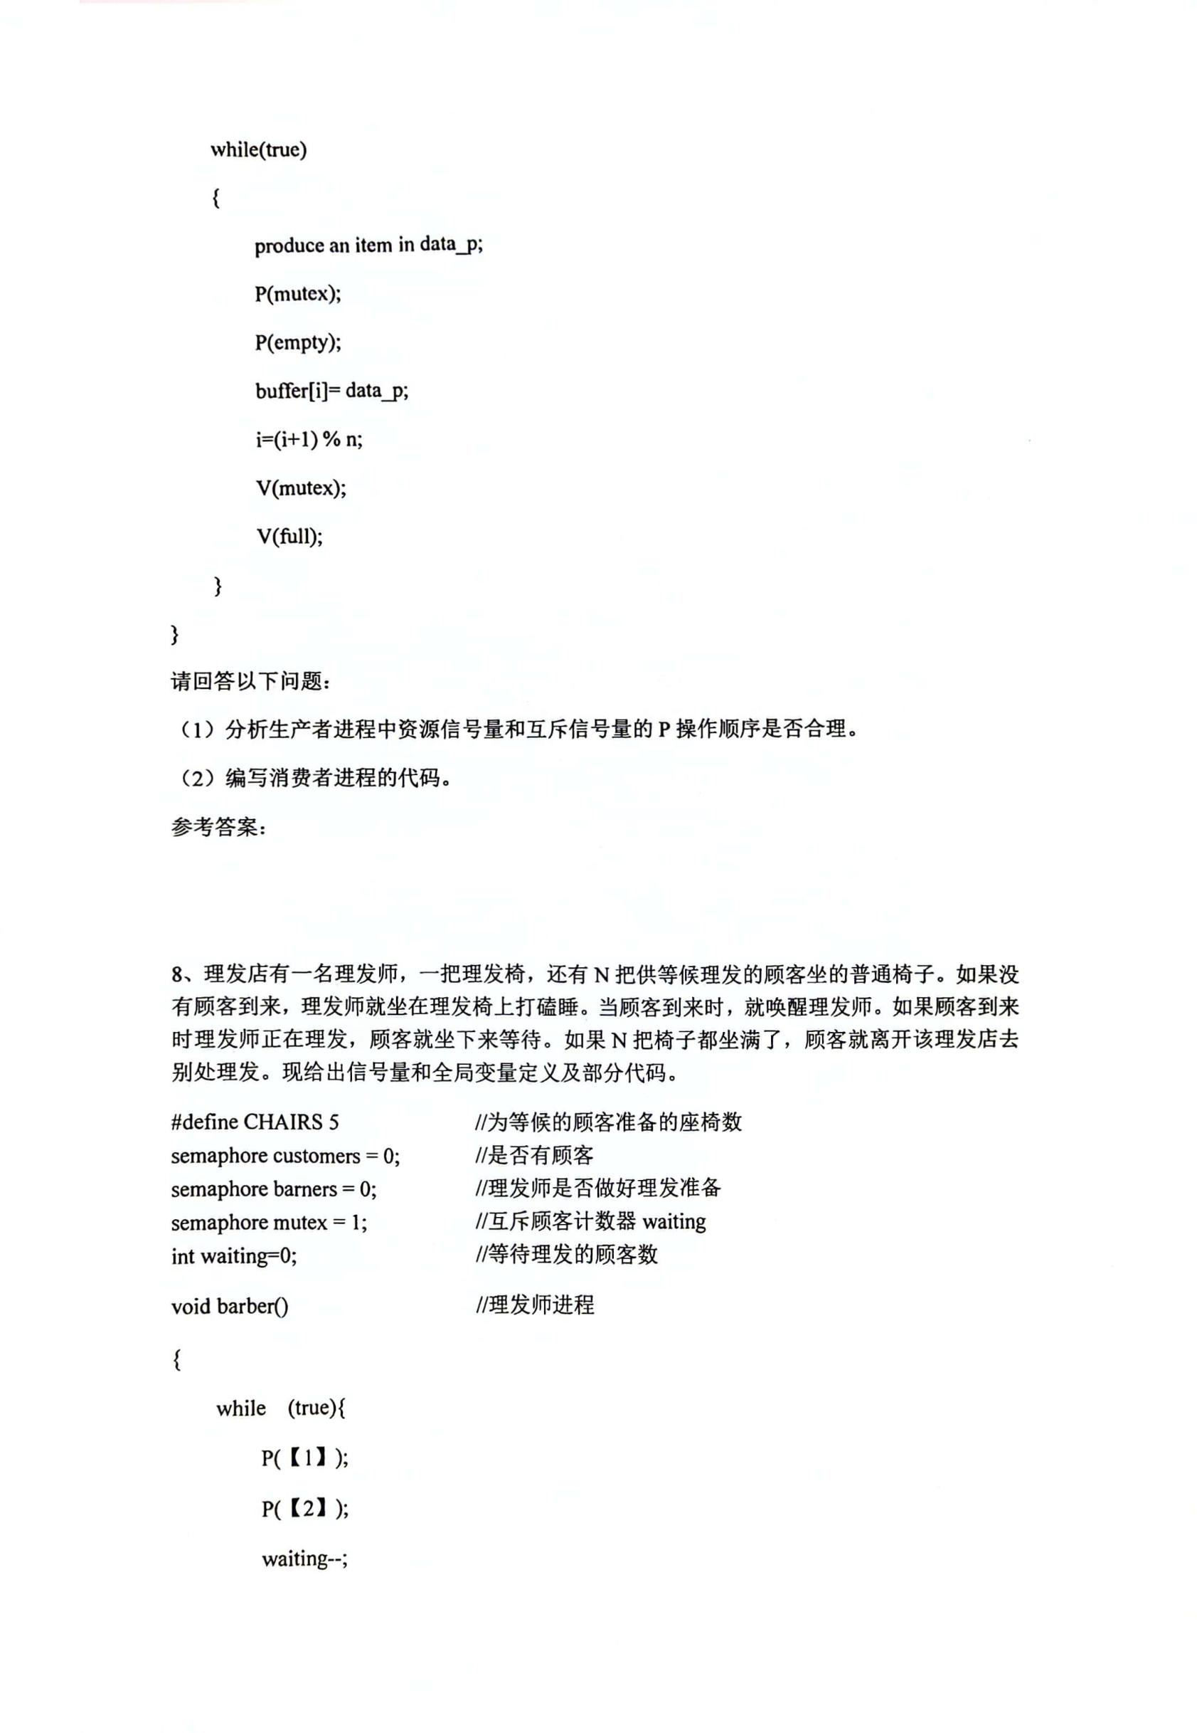

1. 不合理。应该先P资源信号量，再P互斥信号量，不然一旦……会阻塞，导致死锁。

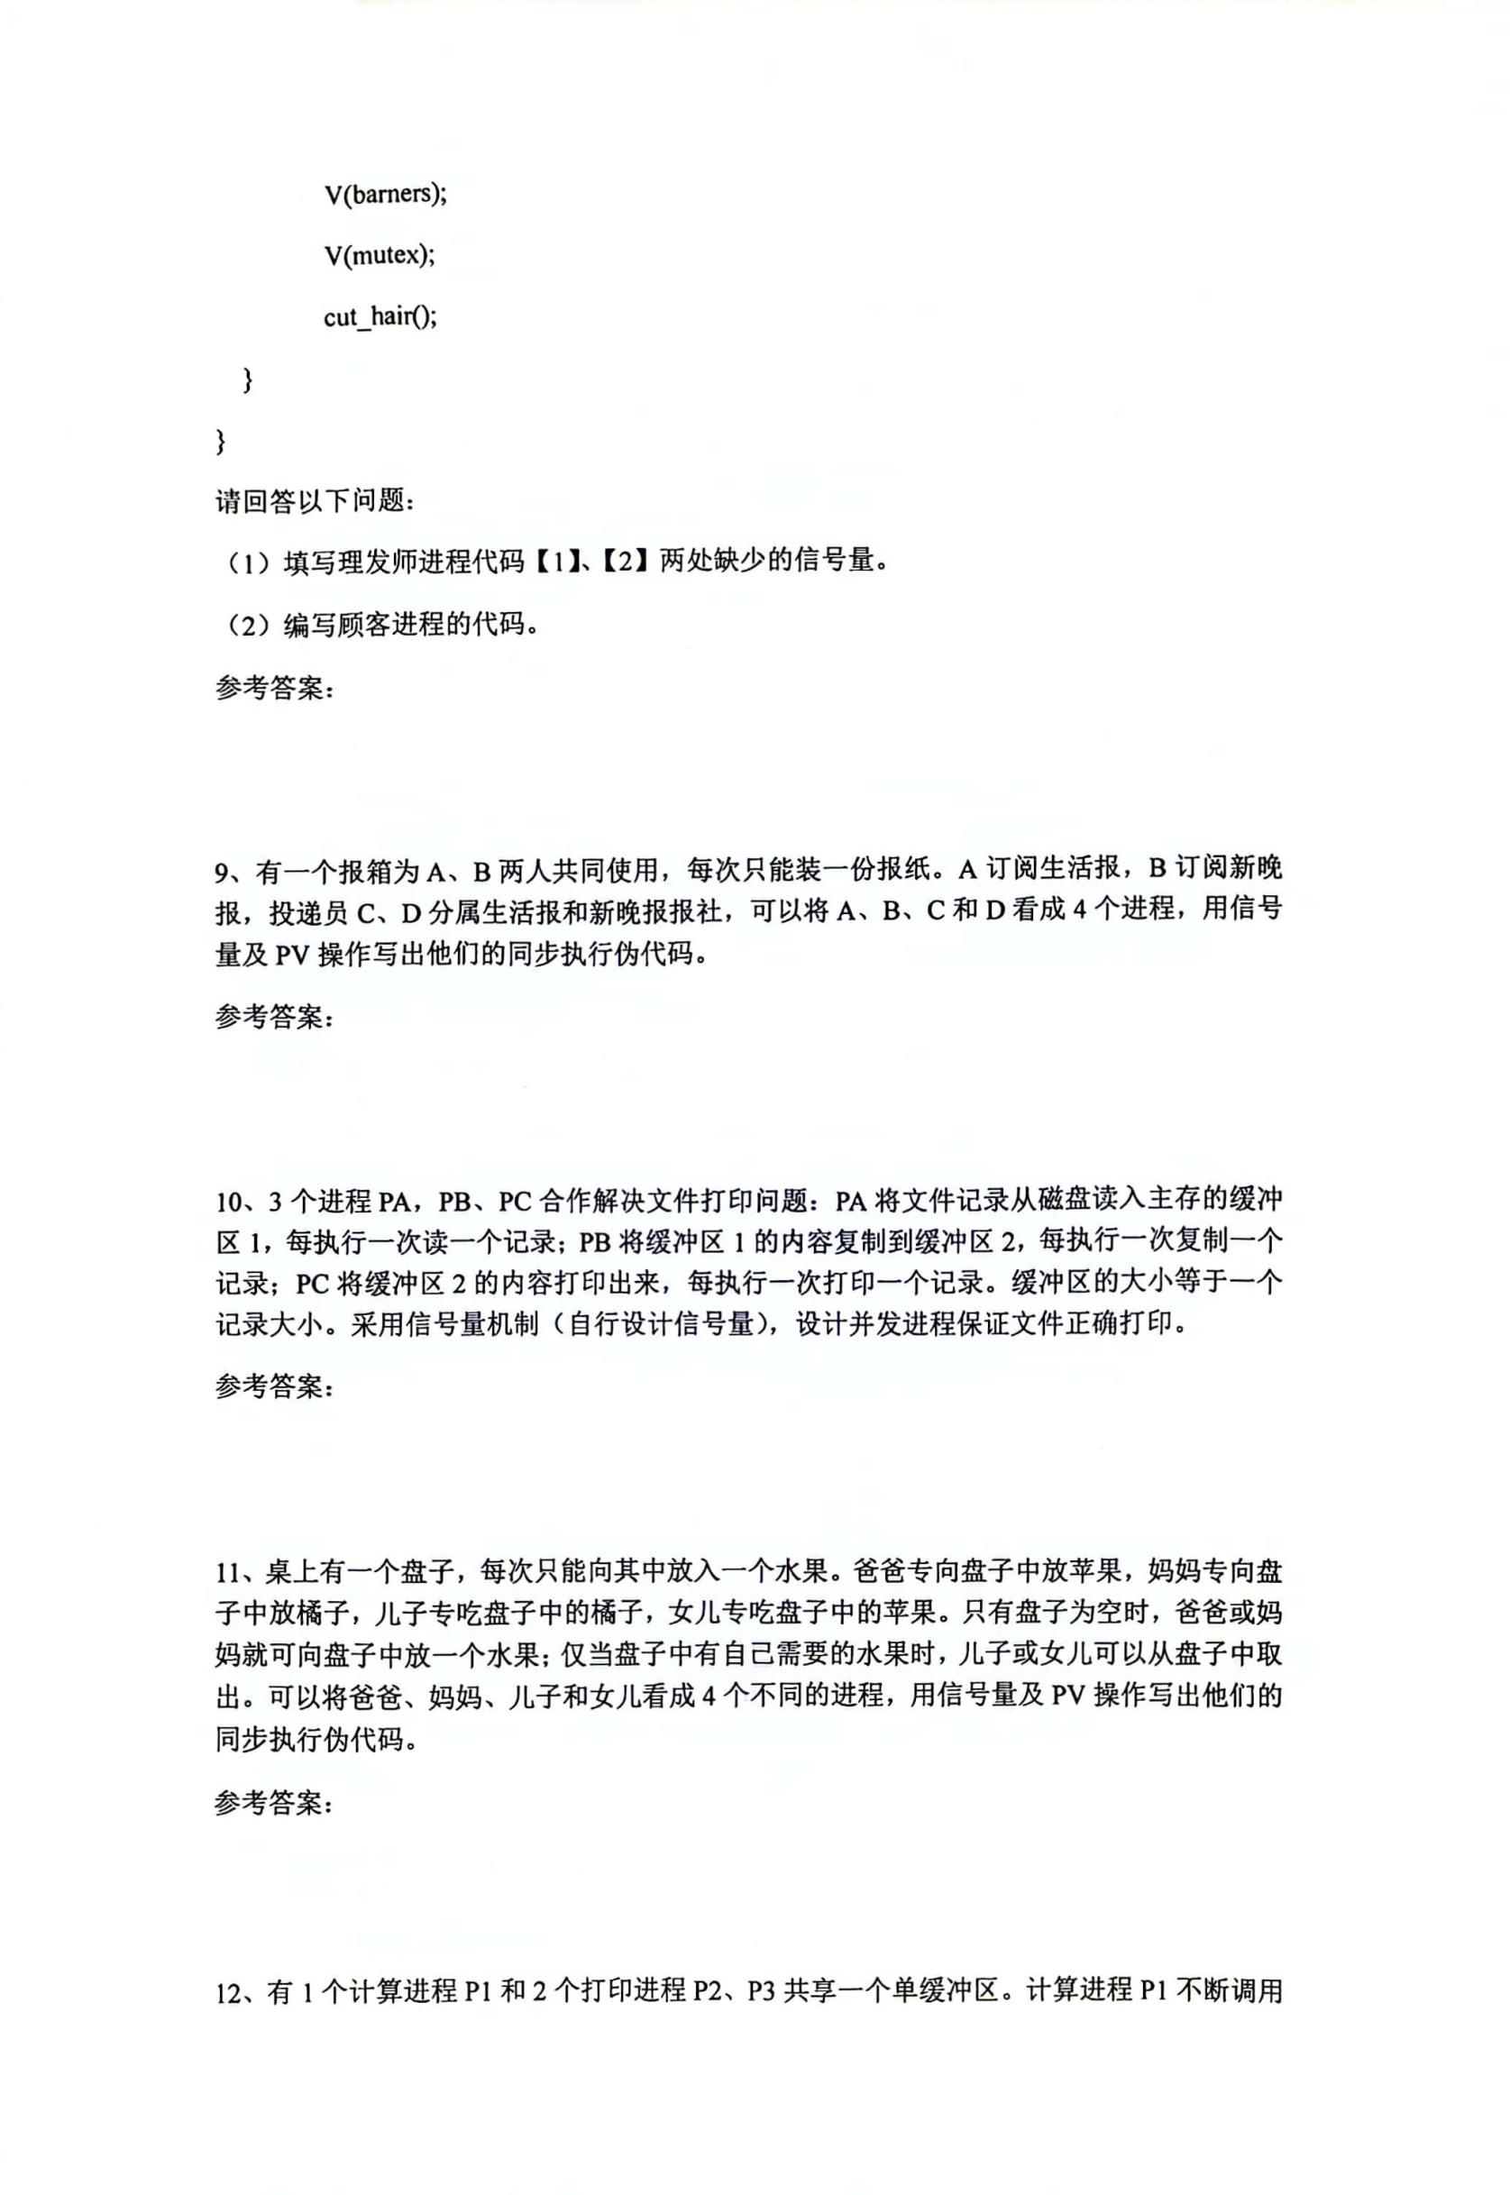

同9.报纸

PB(){  
 while(TRUE){

P(full);

从缓冲区1读取一个记录;

……

Semaphore s = 1,life = 0, night = 0;

Void main(){  
 cobegin

A();B();C();

Coend;

}

Void A(){

P(life);

取生活报;

V(s);

}

Void B(){

P(night);

取新晚报;

V(s);

}

Void C(){

P(s);

投递生活报;

V(life);

}

Void D(){

P(s);

投递新晚报;

V(night);

}

1. mutex;customers
2. 跟书上一样

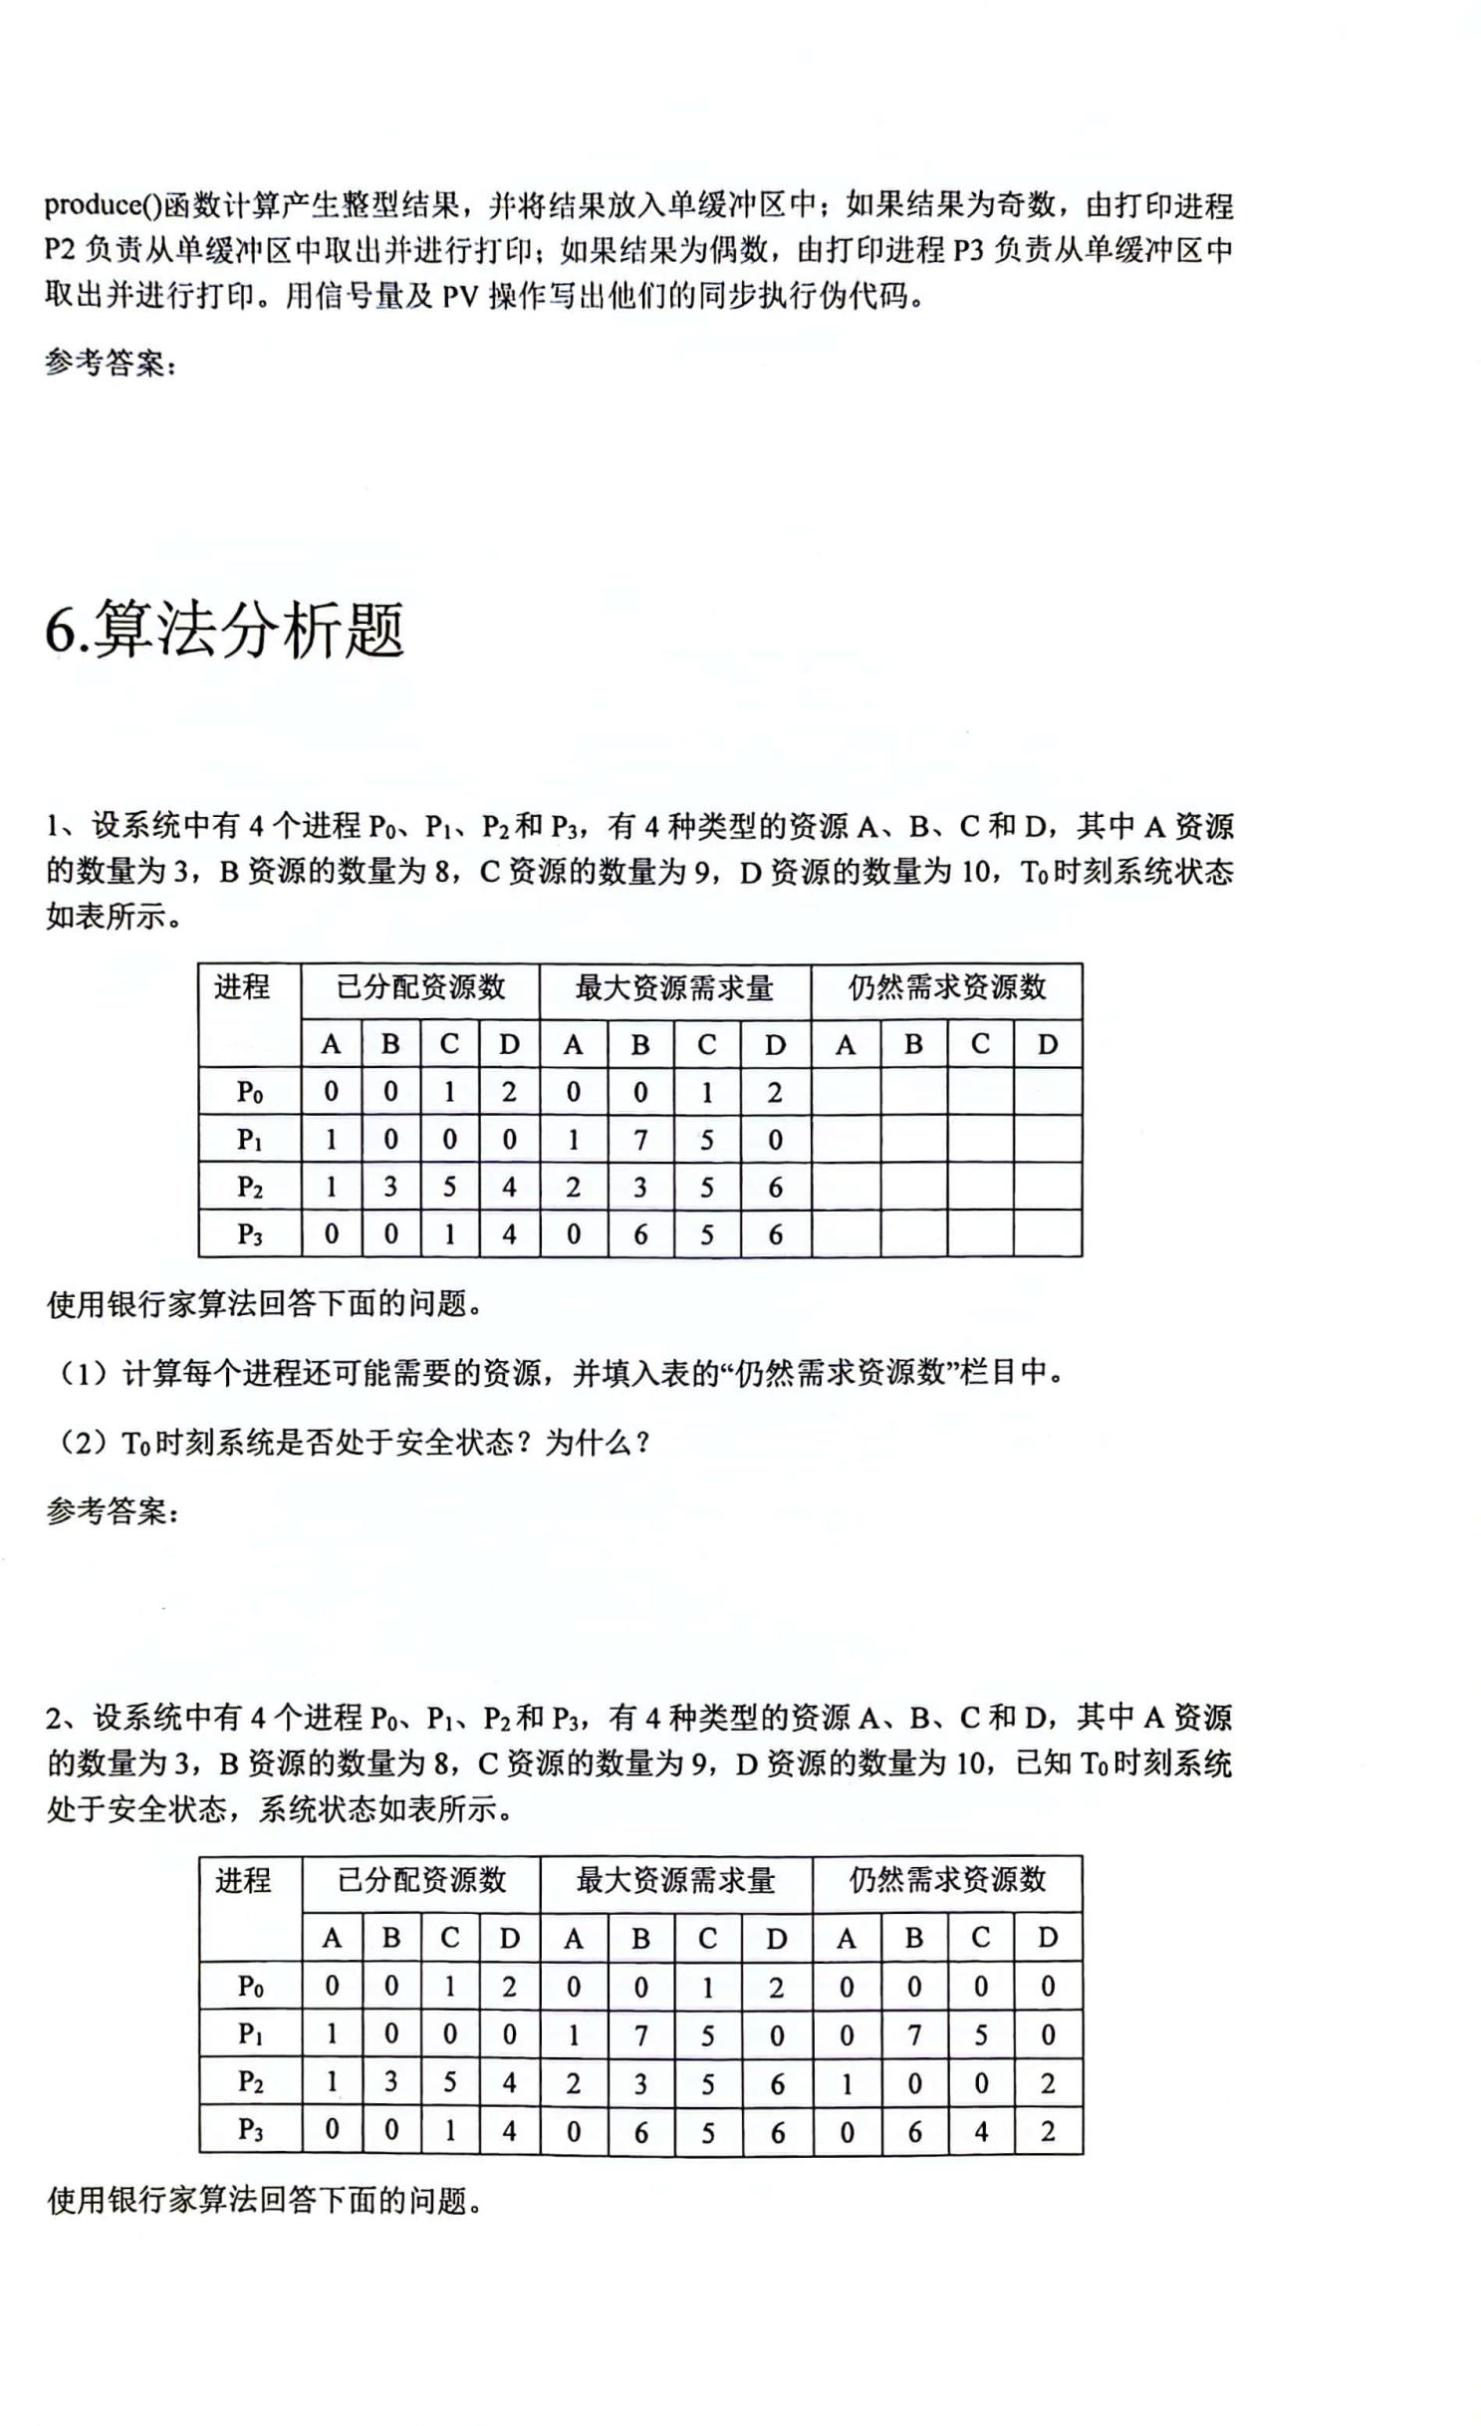

0 0 0 0

0 7 5 0

1 0 0 2

0 6 4 2

(2)P0->P2->P1->P3

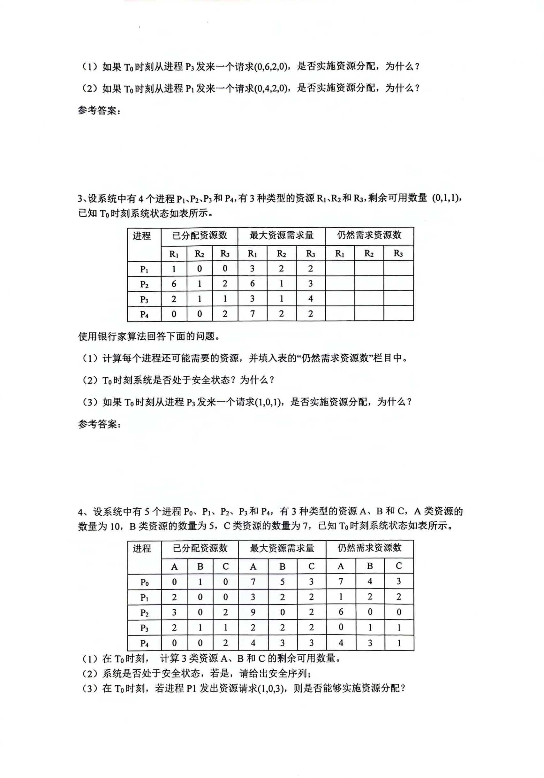

2 2 2

0 0 1

1 0 3

7 2 0

(2)2134

(3)剩余（0，1，1）

不能

1. 资源总数（3，8，9，10），剩余可用资源（1，5，2，0），无法满足P3（0，6，2，0），所以不能实施资源分配
2. P0->P2->P1->P3

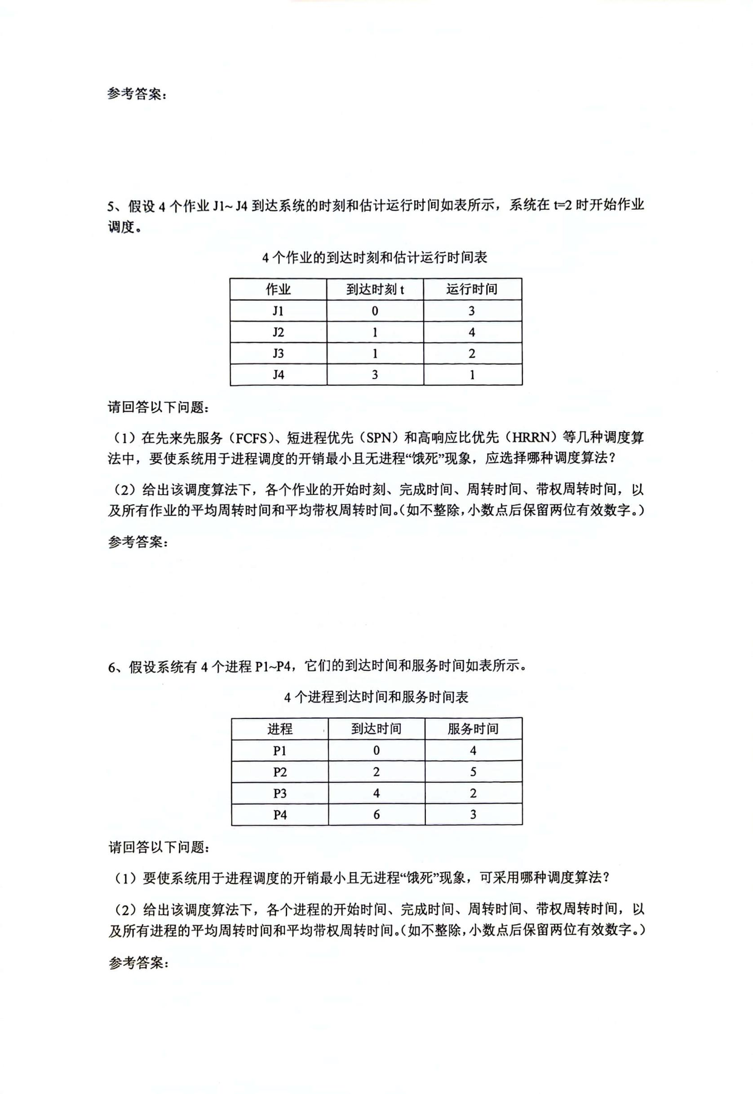

1. A:3 B:3 C:2 (3,3,2)
2. T0时刻系统中剩余可用……，可以满足进程XX需求……，让进程XX执行，当进程XX执行完毕，释放它占有的资源，系统中可用的资源数量增加到……，可以满足……

13420

(3)不能

(1)先来先服务（FCFS）调度算法

(2)

|  |  |  |  |  |
| --- | --- | --- | --- | --- |
| 进程 | 开始时刻 | 完成时间 | 周转时间 | 带权周转时间 |
| P1 | 0 | 4 | 4 |  |
| J2 | 4 | 9 | 7 | 1.4 |
| J3 | 9 | 11 | 7 | 3.5 |
| J4 | 11 | 14 |  |  |

(1)短作业优先（SJF）调度算法

(2)

|  |  |  |  |  |
| --- | --- | --- | --- | --- |
| 作业 | 开始时刻 | 完成时间 | 周转时间 | 带权周转时间 |
| J1 | 5 | 8 | 8 | 2.67 |
| J2 | 8 | 12 | 11 | 2.75 |
| J3 | 2 | 4 | 3 | 1.5 |
| J4 | 4 | 5 | 2 | 2 |

可能有

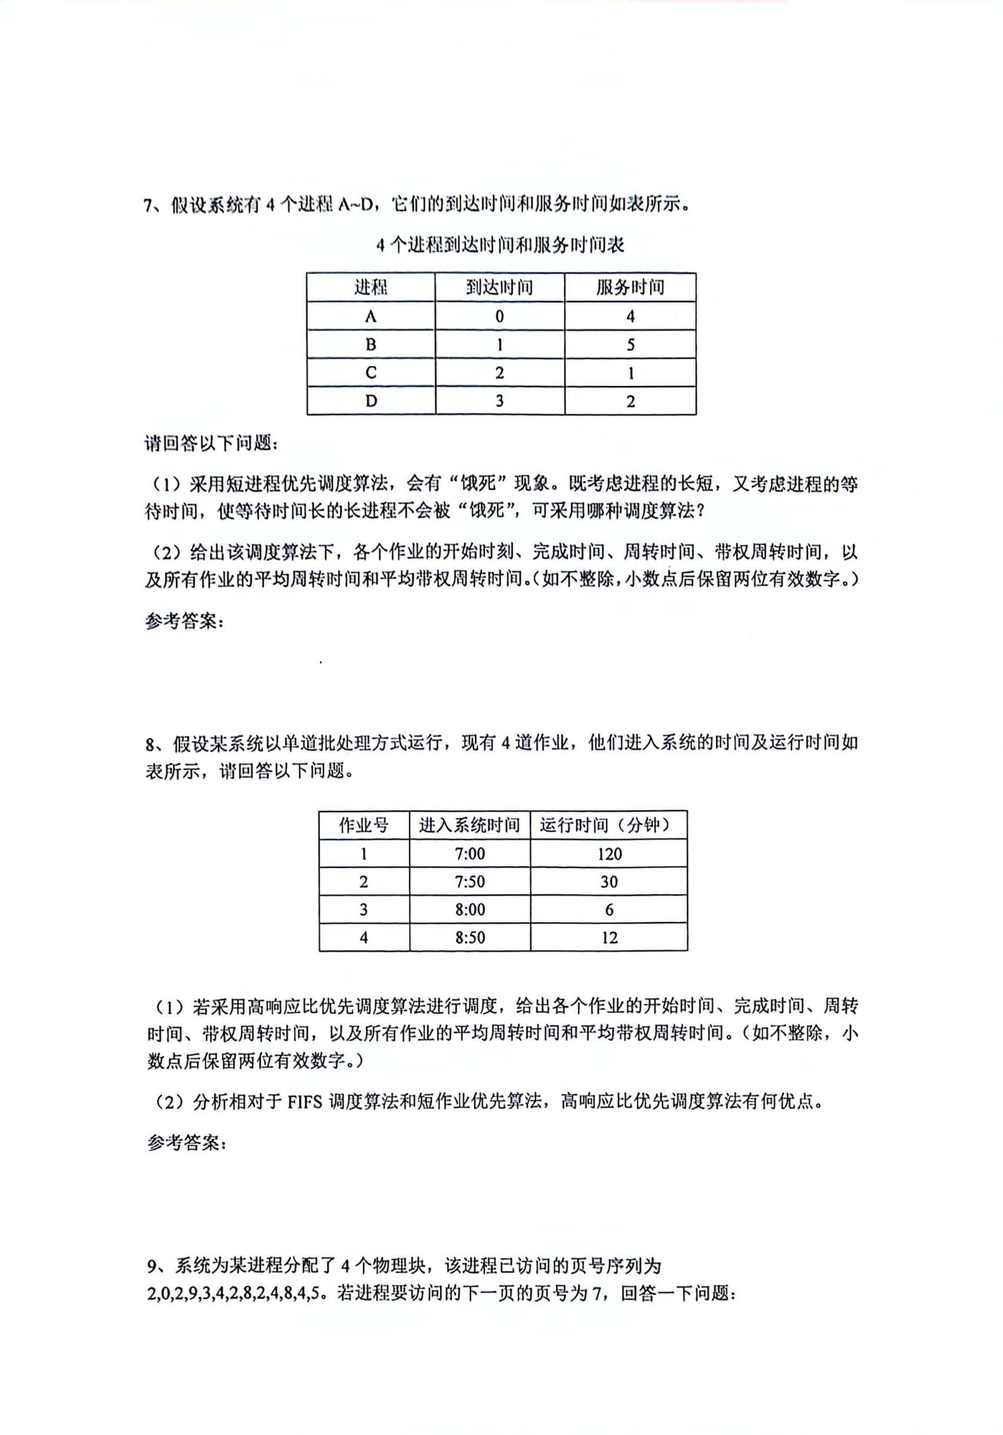

(1)

|  |  |  |  |  |
| --- | --- | --- | --- | --- |
| 作业号 | 开始时刻 | 完成时间 | 周转时间(分钟) | 带权周转时间 |
| 1 | 7:00 | 9:00 | 120 | 1.00 |
| 2 | 9:00 | 9:06 | 66 | 11.00 |
| 3 | 9:06 | 9:36 | 106 | 3.53 |
| 4 | 9:36 | 9:48 | 58 | 4.83 |

(1)高响应比优先（HRRN）调度算法(2)

|  |  |  |  |  |
| --- | --- | --- | --- | --- |
| 进程 | 开始时刻 | 完成时间 | 周转时间 | 带权周转时间 |
|  | 0 | 4 | 4 | 1 |
|  | 7 | 12 | 11 | 2.2 |
|  | 4 | 5 | 3 | 3 |
|  | 5 | 7 | 4 | 2 |

